# INTRODUCTION

Depuis belle lurette, l’homme ne cesse de déployer d’énormes efforts dans le but de chercher la meilleure façon de traiter les informations qu’il gère dans différentes activités et de les sauvegarder pour l’avenir.

Avec le temps, il est arrivé à inventer et à perfectionner des machines dans le but de traiter automatiquement les informations. Cet outil est utilisé dans presque tous les domaines de la vie humaine si bien qu’il est difficile de s’en passer quand on veut réaliser un travail de qualité.

Ainsi, dans nos entreprises, nous trouvons d’une façon générale des problèmes de même type, mais compte tenu de la particularité propre à elles, il apparaît des problèmes spécifiques. Nous y trouvons d’importantes masses d’informations, gérées manuellement ce qui implique la lenteur dans le traitement et la qualité des résultats souvent mitigés.

C’est pourquoi, nous avons choisi de travailler sur la mise en place d’un système d’information informatisé pour la gestion des mariages civils cas de la Maison Communale de Masina.

1. **PROBLEMATIQUE**

La problématique est l’ensemble des questions précises que l’on se pose au sujet de l’objet de la recherche. ***(IKUMA, 2013)***

Après nos recherches menées au sein de la Maison Communale de Masina, nous avons remarqué ce qui suit :

1. Lenteur dans le traitement des données et dans l’établissement des rapports dû à la fatigue humaine ;
2. Difficulté de conserver, de consulter et de diffuser les informations concernant les mariages civils;
3. Difficulté de déterminer le nombre des mariés.

Ainsi, en vue d’améliorer la qualité du système d’information en cours, nous nous posons quelques questions notamment :

* Pourquoi y-a-t-il de retard dans la gestion des mariages civils ?
* Est-ce-que cette gestion se fait dans des bonnes conditions ?
* Quelles sont les données traitées quand à cette gestion ?
* Est-ce que l’outil informatique pourra nous aider ?
* Comment pourrons-nous y arriver ?

1. **HYPOTHESE**

L’hypothèse est définie comme étant une proposition des réponses aux questions posées précédemment.

Vu la problématique de notre travail, seule une solution informatisée pourrait mettre en œuvre un système de gestion de cette politique en créant une base de données, pour la gestion des mariages civils.

## Choix, Intérêt et Délimitation du Sujet

1. **Choix du Sujet**

Le choix porté sur ce sujet est d’une importance capitale par le fait qu’il aborde, un aspect de l’informatique distribuée pour assurer une gestion des mariages civils.

1. **Intérêt du Sujet**

En ce qui est de l’intérêt porté à ce sujet, il est perçu à trois niveaux, **premièrement**: c’est une obligation académique imposée à tout étudiant finaliste du graduat de présenter et de défendre un travail de fin de cycle. Ceci est la preuve de l’assimilation des matières apprises tout au long de notre cursus ; **Deuxièmement** : ce travail constitue une documentation importante pour les générations à venir qui voudront mettre en œuvre un système informatisé ; et **Troisièmement**: ce travail reste d’un grand intérêt pour la Maison Communale de Masina qui, grâce à cette application mise en place, pourra superviser et auditer la gestion des mariages civils.

# DELIMITATION DU SUJET

Tout travail scientifique est délimité dans le temps et dans l’espace.

Dans l’espace, le nôtre ne concerne que la gestion des mariages civils dans le service de l’Etat Civil de la Commune de Masina.

Dans le temps, nous nous sommes intéressés sur les données allant de 2018 à nos jours.

## METHODES ET TECHNIQUES UTILISEES

1. ***METHODES***

Par définition une méthode est un ensemble des opérations intellectuelles pour lesquelles une discipline scientifique cherche à atteindre les vérités qu’elle poursuit en les démontrant et en les vérifiant. ***[***C. MUKUNA, 2012***]***

Pour la réalisation de notre travail, nous avons utilisé les méthodes ci-après :

* ***MERISE***: elle est une méthode de conception et de réalisation d’un système d’information. nous allons concevoir et réaliser notre base de données. grâce à cette méthode.
* ***STRUCTURO FONCTIONNELLE*** : c’est une méthode qui s’intéresse à la structure et le fonctionnement de l’entreprise.
* **La Méthode Analytique**

La méthode Analytique <<consiste à décomposer l’objet d’étude en allant du plus complexe au plus simple. Cette méthode recherche le plus petit composant possible, l’unité de base des phénomènes >>.

Cette méthode nous est d’une grande importance d’autant plus qu’elle nous a permis d’analyser profondément les données recueillies relatives à notre sujet d’étude.

1. ***TECHNIQUES***

Une technique c’est un ensemble de procédés d’un art, d’une science ou d’un métier. Pour arriver à mettre en œuvre notre base de données nous allons utiliser les techniques suivantes :

* ***Interview*** : cette technique consiste au choix de l’interlocuteur auprès duquel les chercheur doit poser une série des questions afin de récolter toutes le données possibles ayant trait à son sujet de recherche. ***(Dictionnaire LAROUSSE de poche 2000)***
* ***Documentaire*** : il s’agit de tout ce dont l’information peut être obtenue par suite d’une lecture de texte.
* ***Enquête*** : celle-ci nous permettra de faire l’enquête au niveau de chaque service concerné par l’étude afin de recueillir des données.

1. **Difficultés Rencontrées**

Dès notre arrivée dans les services de la population, notre travail a été désiré par les agents vu les difficultés qu’ils ont dans ce domaine et cela nous a permis de faire une récolte facile et fiable. Malgré tout, nous avons rencontré beaucoup de problèmes notamment l’instabilité de l’électricité dans la ville qui a causé un retard pour la saisie du présent travail.

1. **CANEVAS DU TRAVAIL**

Hormis l’introduction et la conclusion générale, la structure de notre travail comprend Trois grandes parties, qui sont :

**1ère APPROCHE TE THEORIQUE**

Chap I : Concepts Informatique de base

Chap II : Concepts relatifs au Sujet

**2ème Partie ETUDE PREALABLE**

Chap I : Présentation du Commissariat Urbain

Chap II : Analyse de l’Existant

Chap II : Critique de l’existant

Chap IV : Proposition des Solutions

**3ème Partie CONCEPTION ET REALISATION D’UN NOUVEAU SYSTEME**

**D’INFORMATION**

Chap I : Etape Conceptuel

Chap II : Etape Organisationnelle

Chap II : Etape Logique

Chap IV : Etape Physique

Chap V : Réalisation du Système d’Information Informatisé

**PREMIERE PARTIE**

APPROCHE THEORIQUE

**Chapitre I : CONCEPTS INFORMATIQUES DE BASE**

**Section I : Notion du Système Informatique**

**I.1. Définition :**

Un système est un ensemble des moyens matériels, financiers et humains en interaction structuré, organisé, dynamique poursuivant un but en fonction des objectifs prédéfinis

**I.2. Classification des systèmes**

Sur le plan technique, il existe différents types des systèmes notamment :

* Système Naturel ;
* Système Artificiel ;
* Système Ouvert ;
* Système Fermé.
* **Système Naturel** : est un système créé par Dieu.

Exemple : l’être humain, système solaire, l’arbre, l’animal.

* **Système Artificiel** : est un système créé par l’homme.

Exemple : La voiture, l’avion, l’ordinateur, barrage hydro-électrique.

* **Système Ouvert** : est un système qui communique avec les autres systèmes.

Exemple : l’homme, l’entreprise. (***Kola, 2015***)

* **Système Fermé** : est un système qui ne communique pas avec les autres systèmes.

Exemple : les sectes, groupe des sorciers.

**I.3. Fonctionnement du système d’une entreprise**

* **Le système de pilotage :**

Appelé aussi système décisionnel, il consiste à coordonner toutes les activités au sein d’une entreprise, il prend des décisions et définit les objectifs à atteindre pour la bonne marche de l’entreprise. Il a comme rôle « la prise des décisions ». Le système de pilotage communique des ordres au sous-système opérant.

* **Le système d’information**

Il joue le pont entre le système le système de pilotage et le système opérant et consiste à traiter l’information au sein de l’entreprise, il a comme fonctions :

* La collecte de données ;
* L’analyse de données ;
* Le pilotage de données pour un traitement de données ;
* La diffusion des résultats aux utilisateurs.

**Les qualités de système d’information sont :**

* La fiabilité ;
* La rapidité ;
* La pertinence ;

**Le système opérant**

Appelé autrement système opérationnel ou système exécutant, consiste à exécuter les tâches définies par le système de pilotage.

**I.4. Type des systèmes d’information**

Il existe différents types des systèmes d’information repartis selon leur mode de fonctionnement à savoir :

**Selon le degré d’organisation, on distingue :**

* Le système indépendant ;
* Le système intégré (dépendant).

**Selon le degré d’automatisation, on distingue :**

* Le système d’information manuel ;
* Le système d’information mécanique ;
* Le système d’information automatique.

### SECTION 2 : NOTION DE LA BASE DE DONNEES

#### 2.1. Définition d’une base de données

« **Une base de données** est un ensemble des données ayant un lien logique entre elles ; saisies une seule fois sur un support permettant l’accès sélectif et qui permet de fournir en temps opportun à tous les niveaux de la hiérarchie les informations actualisées pour une prise de décision **(MVIBUDULU, 2011)**

Les données utilisées par des applications diverses sont regroupées dans une même base permettant ainsi d’éviter les problèmes dus à la duplication.

A une base de données est associée un schéma, appelé schéma relationnel, qui décrit la structure et le type des données qu’elle contient et éventuellement quelques règles (ou contraintes) qui doivent être toujours vérifiées. Un responsable de la base, appelé administrateur de base de données a la charge de veiller à la vérification des contraintes.

## Une base de données est gérée par un Système de Gestion de Bases de Données (SGBD) dont les principaux objectifs sont : la description des données, la manipulation des données, le maintien de l’intégrité des données, la gestion des transactions, la concurrence d’accès, la sécurité et le contrôle d’accès (*MVIBUDULU, 2014)*

**2.2. Différence entre une Base de Données et un Fichier de Données**

La base de données et le fichier de données se diffèrent sur le plan technique de leur structure et de leur exploitation à savoir :

* La base de données est composée à la fois de plusieurs fichiers reliés entre eux, elle est exhaustive ou complète pour répondre à tous les besoins des utilisateurs ; elle est non redondante, c’est-à-dire la base de données évite la répétition de données.

La base de données est exploitable par un SGBD, et est considérée comme un fichier parce qu’elle remplit tous les critères techniques d’exploitation d’un fichier à savoir :

* Elle a un nom et une extension ;
* Elle est dotée d’une structure ;
* Elle peut être stockée sur un support informatique et est exploitée par un logiciel compatible appelé « SGBD ».
* Tandis que le fichier de données est incomplet, redondant et peut être exploité par n’importe quel logiciel compatible.

**2. 3. Avantages des bases de données**

La base de données présente beaucoup d’avantages sur le plan technique dans la gestion d’une application à savoir :

* L’exhaustivitéde données ;
* La confidentialité ;
* La souplesse d’exploitation par différents traitements.

**2.4. Caractéristiques de la base de Données**

De la définition précédente, nous pouvons relever quelques caractéristiques essentielles que doit avoir une base de données :

* la structuration : elle consiste à définir le modèle (la typologie) de la base de données à créer. C'est le modèle le plus répandu actuellement. Une base de données structurée dans ce modèle a des tableaux ou des tables dimensionnées. Chaque occurrence de la table forme une ligne appelée tupple et chaque rubrique représente une colonne appelée attribut. L'accès aux données est simple car il suffit d'indiquer le tupple et la rubrique souhaitée pour avoir immédiatement à leur intersection l'information voulue.
* la non-redondance : on devra dans la mesure du possible éviter les répétitions des informations.

- l'exhaustivité : les données définies doivent être suffisantes de manière à fournir les informations utiles à toutes les préoccupations nécessaires.

Dans tous les cas, la conception d’une base de données est toujours précédée de la récolte des informations, dans le domaine d’étude et sur base desquelles la conception devra s’effectuer (MVIBUDULU ; .23).

**2.5. SYSTEME DE GESTION DES BASES DE DONNEES**

**2.5.1. Définition :**

Un SGBD est un logiciel conçu et adapté à l’exploitation d’une base de données.

Exemple : MS-ACCESS, SQL SERVER, ORACLE.

**2.5.2. Fonctions d’un SGBD.**

Le SGBD qui est un logiciel adapté à l’exploitation d’une base de données et a pour fonctions :

* La création d’une structure de la base de données ;
* Le chargement de la base de données en cas de recherche ;
* Ma mise à jour de la base de données ;
* L’indexation de la base de données ;
* L’édition des états de sorti ;
* La destruction de la base de données.

**2.5.3. Typologie de SGBD**

Il existe plusieurs types de SGBD dont notamment :

* **Le SGBD Hiérarchique :** Les données sont classées hiérarchiquement, selon une arborescence descendante. Ce modèle utilise des pointeurs entre les différents enregistrements. Il s’agit du premier modèle de SGBD.
* **Le SGBD Réseaux :** Comme le modèle hiérarchique, ce modèle utilise des pointeurs vers des enregistrements. Toutefois la structure n’est plus forcément arborescente dans le sens descendant.
* **Le SGBD Relationnel :** Les données sont enregistrées dans des tableaux à deux dimensions (lignes et colonnes). La manipulation de ces données se fait selon la théorie mathématique des relations.
* **Le SGBD Objet :** Les données sont stockées sous forme d’objets, c'est-à-dire de structures appelées *classes* présentant des données membres. Les champs sont des instances de ces classes **(MVIBUDULU, 2013).**

**CHAPITRE II : CONCEPTS RELATIFS A LA GESTION DE MARIAGE CIVIL**

**Gestion :** C’est l’action de gérer ou de prendre soin de quelque chose.

**Gérer :** C’est diriger, guider, manipuler quelque chose.

**Mariage** : est une union conjugale contractuelle à durée illimitée reconnue par une institution juridique ou religieuse.

**Couple** : est une entité sociale formée de la relation entre deux personnes.

**DEUXIEME PARTIE**

ETUDE PREALABLE

L’analyse préalable constitue l’étape fondamentale permettant d’étudier le projet d’automatisation et de décider de sa faisabilité technique humaine et financière. Elle est capitale, car toutes les autres études devront être faites dans le cadre de la solution choisie par elle.

**CHAPITRE 1 : PRESENTATION DE LA MAISON COMMUNALE DE MASINA**

**1.2. HISTORIQUE**

La commune de Masina est l’une de vingt-quatre entités administratives décentralisées qui compose la ville de Kinshasa, elle fut créée par l’Ordonnance-Loi n° 68/026 du mars 1968, portant création des communes annexes. Consécutivement a cette Ordonnance-Loi, la Commune de Masina jouissait de la personnalité juridique au même titre que les autres Communes de la ville de Kinshasa.

Par ailleurs, cette commune était un petit village TEKE qui s’appelait « MASINA-MA-BULA »  mot TEKE qui signifie « source du village » . Ce mot TEKE était déformé en MASINA par les ressortissants du KWANGO-KWILU qui occupèrent en 1961 ce coin de la ville de Kinshasa.

Il est à noter que l’évolution historique de la commune de Masina est marqué par des conflits fratricides opposant les habitants du Village Kimbangu et ceux du village MIKONGA . Les villages de MIKONGA, de KIMBANGU et KINGABWA dirigés respectivement par les grands chefs coutumiers IMBALI-MUKOKO, NGANGWELE et MFUMU-MFULA, constituaient les trois villages TEKE couverts par une même tradition .

Durant la période allant du 30 Juin 1960 au 24 Novembre 1965, Contexte marqué par des troubles politiques après l‘accession de notre pays à la souveraineté nationale et internationale, les TEKE de Masina on fait l’objet de menaces de tout genre de la part de responsable des partis politiques exigeants que leur village puisse appartenir à tel ou tel autre parti politique.

C’est ainsi qu’en date du 26 Février 1961, le premier bourgmestre, Monsieur Daniel KANZA décida d’annexer cette entité à la commune de N’djili ou Monsieur LOKOLONGO ne tarda pas d’affecter les agents qui vont assumer les fonctions administratives.

Cette annexion avait duré de 1961 jusqu’au 18 juin 1963, date à laquelle un autre bourgmestre , Monsieur ZOAO proposa, par sa lettre n°327 adressé au ministre de l’intérieur de l’époque la création des communes territoriales dans la capitale Léopoldville.

Cette proposition rencontra l’assentiment de l’autorité de la tutelle. Et les nouvelles communes ont commencée à fonctionner à la date du 30 juin 1963 .

## 1.2. Situation géographique

Au terme de l’Arrêté ministériel des Affaires Intérieurs n°69-042 du 23 janvier 1969, les limites de la commune de MASINA ont été définies de la manière suivante :

1. Au Nord : par le fleuve Congo (Frontière avec la République du Congo jusqu’à son intercession avec la rivière Tshwenge) ;
2. A l’EST : par rivière Tshwenge jusqu’à son intersection avec le Boulevard Lumumba ;
3. A l’OUEST : par la rivière N’DJILI jusqu’au son embouchure avec le Fleuve Congo ;
4. Au Sud : L’axe du Boulevard Lumumba comprise entre la rivière N’djili et la rivière Tshwenge.

Il est à noter que la partie EST de la commune de MASINA est couverte par une zone verte le long du fleuve Congo ou le sol est humide et marécageux .

**1.3.** **Mission et Objectifs**

L’objectif de la maison communale de Masina est d’assurer la protection convenable de la population et de leurs biens

# 1.4. STRUCTURES ORGANIQUES ET FONCTIONNELLES

# 4.1. STRUCTURE ORGANIQUE

La Maison communale de Masina a des services suivants :

* Service des affaires sociales
* Service de l’tat-Civil
* Service de la population
* Service Contentieux

# STRUCTURES FONCTIONNELES

**2.1. SERVICE DES AFFAIRES SOCIALES**

Le Service des affaires sociale est un service comme tout autre service qui s’occupe de la vie humaine des personnes vulnérables, des enfants et des personnes en situation difficile en vue de trouver solution de leurs problèmes ou de les assister .

Ce service s’occupe également des indigents de toute sorte, de leur vie sociale, en les identifiants et les assister financièrement, matériellement, moralement et physiquement, pour le bien être de l’homme et de son épanouissement.

Il est un service du bureau d’actions sociales qui dépend de la division urbaine des affaires sociales et solidarité nationale. Il représente le ministère des affaires et sociales et solidarité national au niveau de la Commune. Il est affirmé par des enquêteurs sociaux sous la supervision d’un chef de service.

Le rôle d’un enquêteur sociale est de descendre sur terrain, sur le lieu pour vivre ou se renseigner, s’informer, recueillir des témoignages avec exactitude des preuves des faits et en faire rapport écrit ou verbal à la hiérarchie.

Les attributions de Service social sont les suivants :

Encadrement des enfants :

1. Enfant égaré : c’est un enfant qui a perdu la vie et ne reconnait pas sa provenance ou son adresse. On cherche des voies et moyens pour leur réinsertion dans leur famille ;
2. Enfant abandonné : c’est un enfant qui est abandonné ou rejeté volontairement par ses parents ou ses responsables, tuteurs à un endroit où il ne peut pas se retrouver ;
3. Enfant orphelin : c’est un enfant qui a perdu l’un de ses parents ou les deux parents.
4. Enfant de la rue : c’est un enfant qui passe sa vie entière dans la rue.

Tous ces enfants sont identifiés et ensuite orienter dans des centres d’hébergement ou d’orphelinat en vue de leur encadrement et leur intégration sociale.

En ce qui concerne les soins médicaux, ces enfants bénéficient des soins médicaux gratuits dans les hôpitaux et dispensaires de l’Etat, c’est-à-dire Ils ne payent pas des frais en contrepartie. Il en est de même pour les personnes de 3eme âge et des personnes en situation difficile.

Par rapport au rapatriement des toutes ces personnes, L’Etat engage des frais par des biais de ces services pour retourner l’individu a son milieu habituel, c’est-à-dire il est acheminé dans son milieu habituel sans payer le transport ou d’embarquement à abord d’un véhicule, d’un bateau, d’un avion, etc.

En cas de décès d’un indigent, l’attestation d’enterrement gratuit est établi pour faciliter l’enterrement du corps ou de son inhumation au cimetière de la place.

**2.2. Service de l’Etat-Civil**

Le Service de l’Etat-Civil est une structure administrative chargée de suivre l’évolution des certains faits et actes à conséquence, de la vie privée d’une personne, de les constater et les consacrer d’une manière exacte et sure.

Le Code de la famille a créer des bureaux principaux et a prévu la création ponctuelle des bureaux secondaires de l’Etat-Civil . Le bureau principal de l’Etat-Civil s’est créé dans chaque commune, au chef-lieu de chaque territoire, et au siège de chaque secteur, district du chef-lieu du territoire, Le ressort est déterminé par les limites de ses entité administrative (Art 73 et 74). Pour les congolais vivant à l’étranger, il existe un bureau de l’Etat-Civil dans les ambassades et consulats de la République Démocratique du Congo (Art 27, al.5). Les bureaux secondaire de l’Etat-civil sont quand à eux crées , suivant les nécessités locales , à l’intérieur du pays par le gouverneur de la province, sur proposition de l’une ou l’autre autorité suivante : Le commissaire de district, l’administrateur du territoire ou le chef de secteur qui exprime le besoin. A Kinshasa la création de ces bureaux relève des prérogatives du Gouverneur de la ville, sur proposition de chaque Bourgmestre intéressé.

**2.3. Le Service de la population**

Le Service de la population s’occupe du recensement et mouvement de la population (nationale et étrangère), délivre le permis de séjour et de sortie pour les étrangers.

**2.4. Le Service contentieux**

C’est le Service purement juridique qui traite des conflits à caractère civil. Il remplace le tribunal de paix au niveau de la Commune. Donc, c’est un tribunal en miniature (petit tribunal).

Quelques confits que peut traiter les conflits parcellaires, conflit familial, conflit de succession (héritage), conflit des dettes, conflit de limites, conflit locatif, conflit du mariage ou divorce, conflit entre employé et employeur, conflit de terre et foret.

La différence entre le tribunal du paix (TRIPAIX) et le Service contentieux est que le Tripaix est une juridiction de peine allant de 0 à 5 ans, on trouve le juge président, le juge assesseur, le greffier et le huissier. Par contre, Le service contentieux est géré par le Bourgmestre de la Commune qui est en même temps l’OPJ en compétences restreintes (Limitées) ; par ce qu’il gère seulement les affaires de la Commune. Le service contentieux à sa qualité de tribunal en miniature a une compétence limitée.

## 1.6. Organigramme général

Bourgmestre

Bourgmestre adjoint

Secrétariat communal

ANR

DGM

POLICE

Etat civil

Population

Personnel

Contentieux

Fonction publique

Urbain et habitat

Affaire publique et AM

Justice

Petites et moyennes entreprise

Jeunesse, sport et loisir

Affaire sociale

Affaire économique

Agriculture

Développement

Service administratif

Service techniques

Service spécialisés

Source : Secrétariat

# DEUXIEME CHAPITRE : ANALYSE DE L’EXISTANT

## II.1. Définition et but

Le but de cette étape est d’établir des diagnostics précis sur les procédures manuelles utilisées, les défauts et les qualités doivent être dégagés. Il ne s’agit pas du tout de détruire sous prétexte que des nouvelles solutions seront ensuite proposées, mais il s’agit d’être objectif.

Le but de l’étude du système existant est de mieux saisir le mode de fonctionnement, de savoir les points forts et faibles du système par recensement et recueillir des données en vue de prendre une décision concernant l’informatisation.

## II.2. Description des activités du service concerné

## II.2.1. Organigramme du Service de l’Etat-civil

**Chef de cellule**

**Chargés établissement des actes**

**Chargé des statistiques**

**Dactylographe**

## II.3. Étude des postes de travail

C’est une étude des entités qui exercent une activité au sein de l’Entreprise Elle nous permet de connaitre les documents utilisés par chaque poste et les opérations effectuées par ce poste.

**II.3.1. Recensement des postes de travail**

Pour notre travail, nous avons recensés les différents postes suivantes

* Couple ;
* Etat Civil ;
* Bourgmestre ;

1. **Description des postes**

**Fiche descriptive n°1**

**Document Reçu**

|  |  |  |  |
| --- | --- | --- | --- |
| **Code** | **Libellé** | **Volume/Fréquence** | **Provenance** |
| PM, AM | Projet de mariage  Acte de mariage | +/- 10 an | Service de l’Etat-Civil |

**Document établit**

|  |  |  |  |
| --- | --- | --- | --- |
| **Code** | **Libellé** | **Volume /Fréquence** | **Destination** |
| …………………….. | ……………………. | +/- 10 an | ………………… |

**Document Classés**

|  |  |  |  |
| --- | --- | --- | --- |
| **Code** | **Libellé** | **Volume /Fréquence** | **Provenance** |
| PM, AM | Projet de mariage  Acte de mariage | + /- 10 an |  |

**Domaine : Gestion des mariages Civils Etablit par : MOISE**

**Processus : Mariage Civil Date : 05/09/2020**

**Poste : Couple**

**Fiche descriptive n°2**

**Document Reçu**

|  |  |  |  |
| --- | --- | --- | --- |
| **Code** | **Libellé** | **Volume/Fréquence** | **Provenance** |
| PM, AM | Projet de mariage  Acte de mariage | +/- 10 an | Bourgmestre |

**Document établit**

|  |  |  |  |
| --- | --- | --- | --- |
| **Code** | **Libellé** | **Volume /Fréquence** | **Destination** |
| PM, AM | Projet de mariage  Acte de mariage | +/- 10 an | Bourgmestre |

**Document Classés**

|  |  |  |  |
| --- | --- | --- | --- |
| **Code** | **Libellé** | **Volume /Fréquence** | **Provenance** |
| PM, AM | Projet de mariage  Acte de mariage | + /- 10 an | Bourgmestre |

**Domaine : Gestion des mariages Civils Etablit par : MOISE**

**Processus : Mariages Civils Date : 05/09/2019**

**Poste : Etat-Civil**

**Fiche descriptive n°3**

**Document Reçu**

|  |  |  |  |
| --- | --- | --- | --- |
| **Code** | **Libellé** | **Volume/Fréquence** | **Provenance** |
| PM, AM | Projet de mariage  Acte de mariage | +/- 10 an | **Etat-Civil** |

**Document établit**

|  |  |  |  |
| --- | --- | --- | --- |
| **Code** | **Libellé** | **Volume /Fréquence** | **Destination** |
| …………………… | ………… | +/- 10 an | ………… |

**Document Classés**

|  |  |  |  |
| --- | --- | --- | --- |
| **Code** | **Libellé** | **Volume /Fréquence** | **Provenance** |
| ………….. | ………………. | + /- 10 an | …………… |

**Domaine : Gestion des mariages Civils Etablit par : MOISE**

**Processus : Mariages Civil s Date : 05/09/2020**

**Poste : Bourgmestre**

## II.4. Étude des documents Utilisés

L’étude des documents consiste à analyser les différents documents nécessaires utilisés dans la gestion d’une application. Un document peut être défini comme un support manuel pour la circulation des informations à travers les différents postes de travail d’une organisation donnée.

## Recensement des documents

Les différents documents sont les suivants :

* Registre des actes de mariages ;
* Avis de publication de mariage ;
* Actes de mariage.

## Description des documents

La description que nous allons faire des documents consiste pour chaque document, à préciser son intitulé, son rôle ainsi que de donner quelques caractéristiques des rubriques qui les composent.

1. **Registre de mariage**
2. Rôle : Est un cahier sur lequel sont enregistrés les différents actes des mariages.
3. **Modèle**

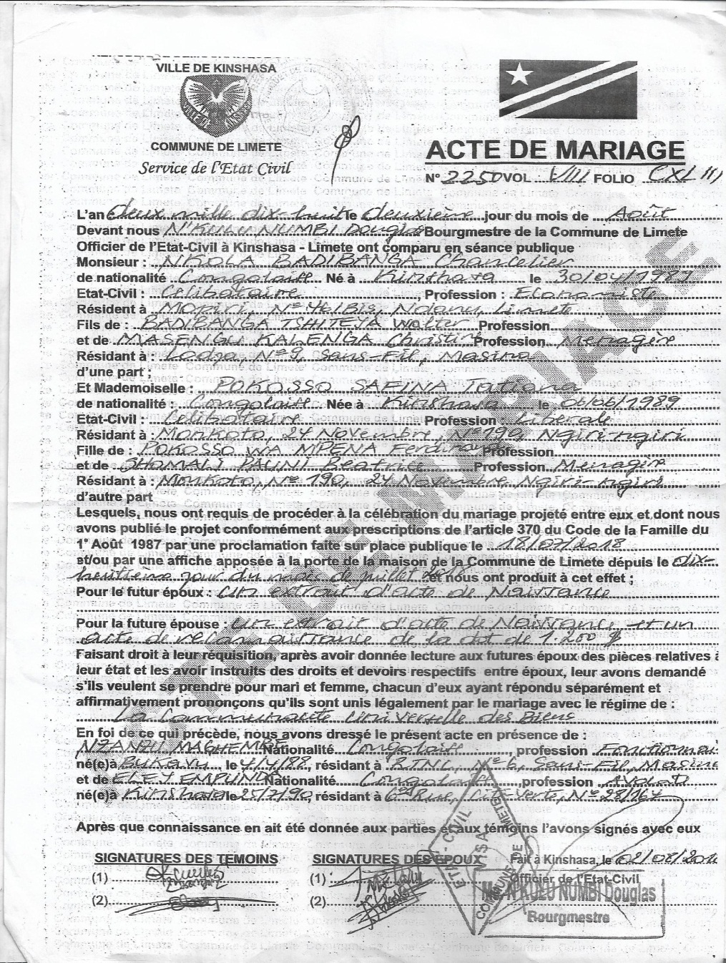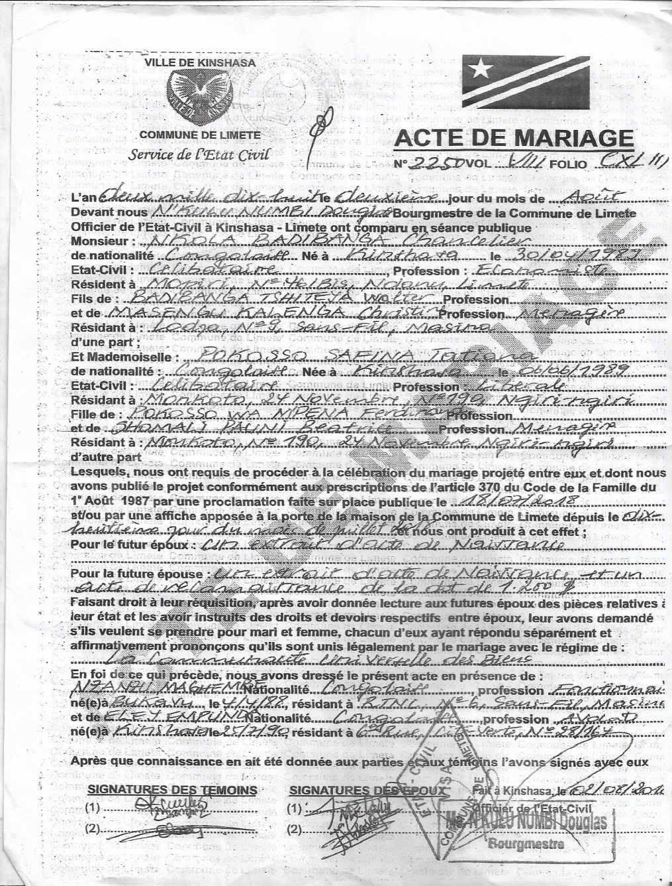

1. **Projet de mariage**
2. Rôle : C’est un document élaboré à la cellule de l’état civil après l’enregistrement des candidats par laquelle l’article 484 de la loi permettant le mariage.
3. **Modèle**

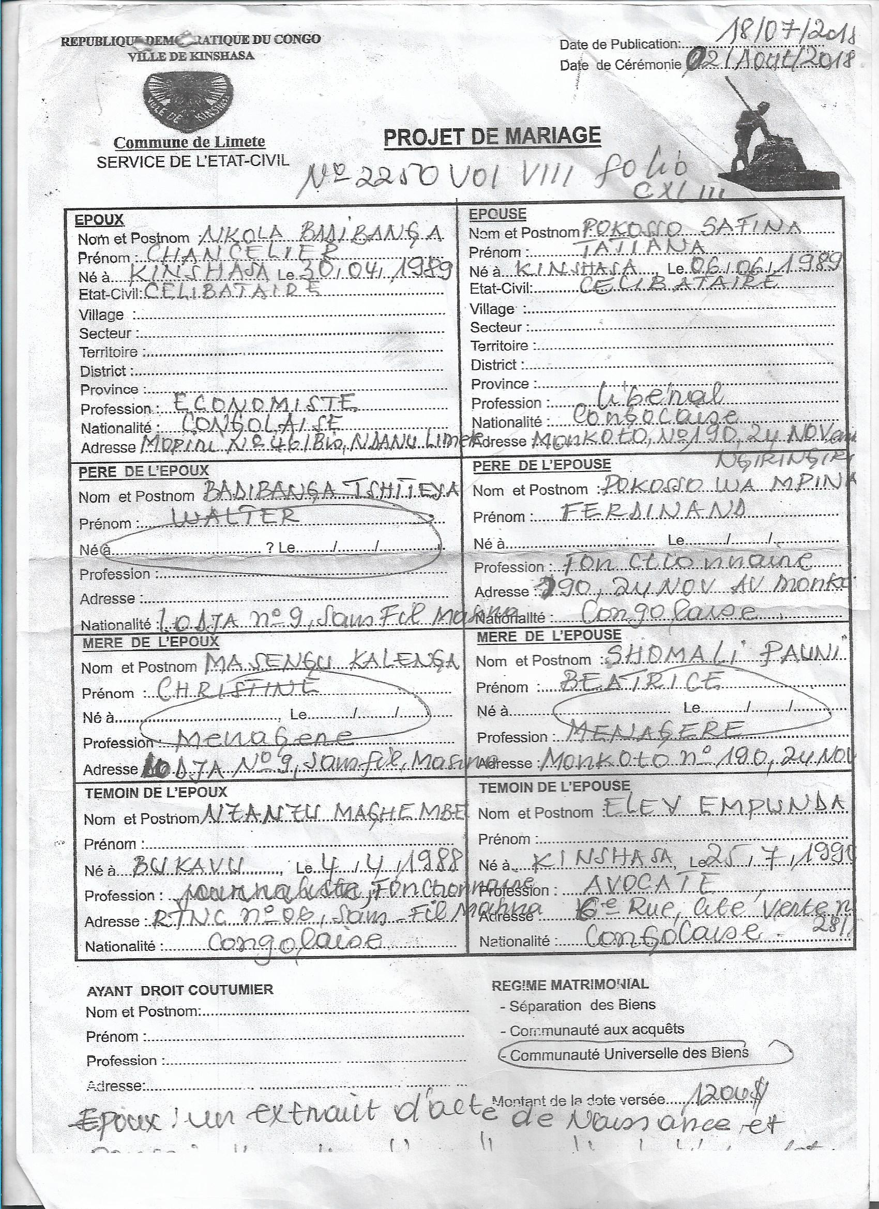

1. **Le tableau descriptif du document**

|  |  |  |  |  |
| --- | --- | --- | --- | --- |
| **N°** | **CODE RUBRIQUE** | **DESIGNATION** | **NATURE** | **TAILLE** |
| 1 | Date de Publication | Date | DATE | 10 |
| 2 | Date de cérémonie | Datecerem | Date | 10 |
| 3 | Numéro | Num | n | 10 |
| 4 | Nom et Postnom | NomPstn | An | 25 |
| 5 | Date de naissance | DateDnss | Date | 10 |
| 6 | Etat-Civil | EtatCiv | EtatCiv | 10 |
| 7 | Village | Vllg | An | 10 |
| 8 | Secteur | Sctr | An | 10 |
| 9 | Territoire | Trrtr | An | 10 |
| 10 | District | Dstrc | An | 10 |
| 11 | Province | Prvnc | An | 10 |
| 12 | Profession | Prffssn | An | 10 |
| 13 | Nationalité | Natnlt | An | 10 |
| 14 | Adresse | Adrss | An | 10 |

1. **Acte de Mariage**

**Rôle**: Est une preuve légale de tout mariage civil organisé en RDC

1. **Modèle**

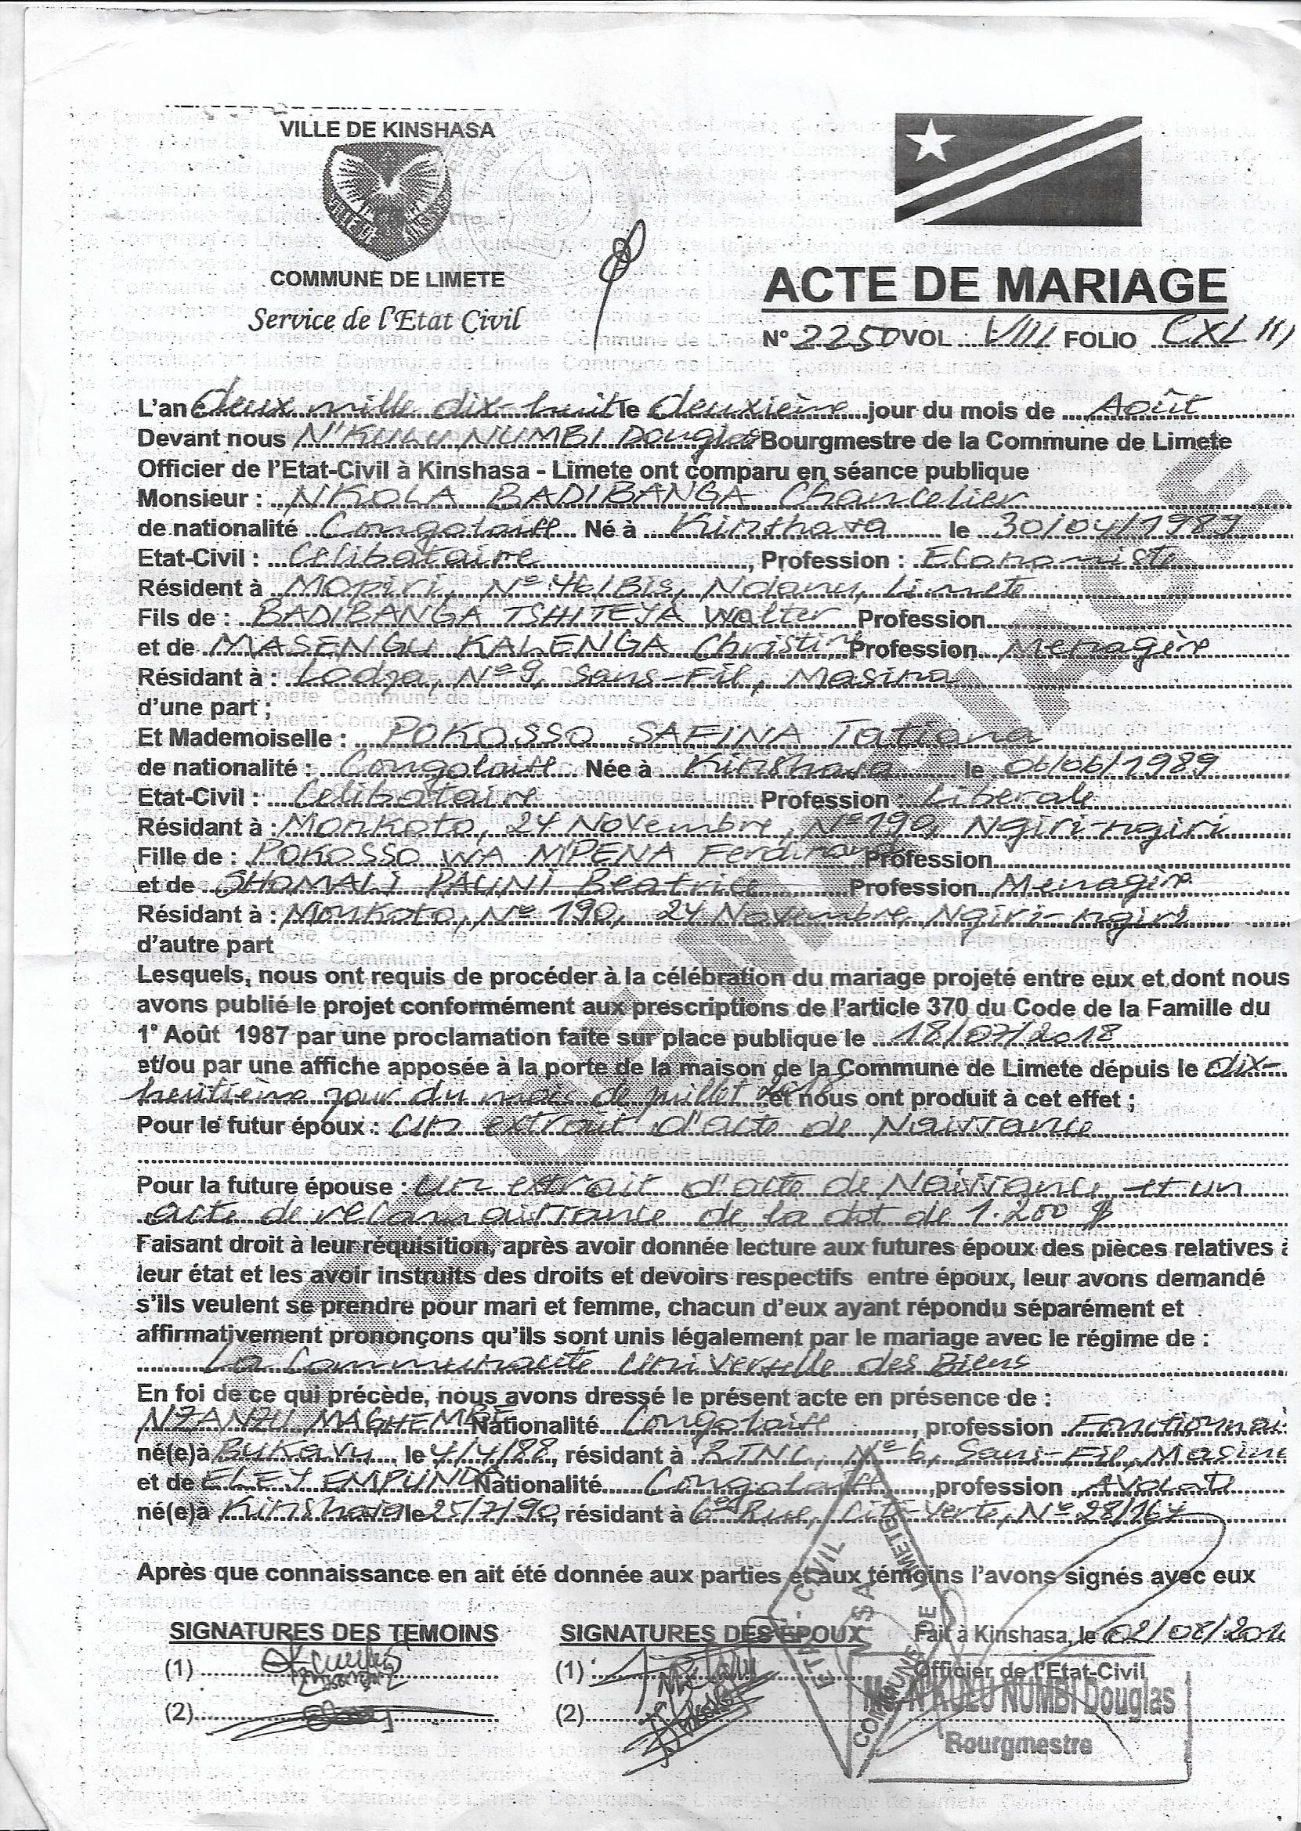

1. **Le tableau descriptif du document**

|  |  |  |  |  |
| --- | --- | --- | --- | --- |
| **N°** | **CODE RUBRIQUE** | **DESIGNATION** | **NATURE** | **TAILLE** |
| 1 | Date | Date | Date | 10 |
| 2 | Numéro | Num | N | 10 |
| 3 | Année | Ann | n | 25 |
| 4 | Officier de l’Etat-Civil | Ofc | An | 25 |
| 5 | Bourgmestre | Bourgmstr | An | 25 |
| 6 | Noms Mariés | NmMariés | An | 25 |
| 7 | Eta-civil | EtaCvl | An | 10 |
| 8 | Adresse | Adrss | An | 35 |
| 9 | Nom du père | NmPr | An | 25 |
| 10 | Nom de la mère | Nmmr | An | 25 |

**II.5. Etudes des Moyens de Traitement des informations**

* + - 1. **Ressources matérielles**

Le Service d’habitat utilise les matériels suivants :

|  |  |  |  |  |  |
| --- | --- | --- | --- | --- | --- |
| **N°** | **Type matériel** | **Capacité mémoire** | **Marque** | **Durée** | **Observation** |
| 01 | Stylos | --- | Bic | --- | Plusieurs |
| 02 | Lattes | --- | --- | --- | Plusieurs |
| 03 | Calculatrice | --- | Casio JS | --- | 1 seule |
| 04 | Chaises | --- | Plastique | 2 ans | Plusieurs |
| 05 | Tables | --- | --- | 2 ans | Plusieurs |
| 06 | Ordinateur | Pentium IV, core Duo  Ram 2,4 Go  Disque dur 240 Go  Processeur 2,4 GHZ  Lecteur DVD/RW 56X  Lecteur disquette 31/2  Ecran 17’’  Souris Microsoft USB | Compaq | 2 ans | 1 seul |

* + - 1. **Ressources humaines**

|  |  |  |  |  |  |
| --- | --- | --- | --- | --- | --- |
| N° | Noms et post-noms | sexe | Qualification | Fonction | Ancienneté |
| 01 | Dr. MASENGI ma NOMUASI | M | Br | Bourgmestre | 10 ANS |
| 02 | MADIMBA KIBONGE | M | L2 en GIS | Adm.Gest tutélaire | 14 ANS |
| 03 | Dr EMANGO MANZEKE | M | Opj | Officier police judiciaire | 4 ANS |
| 04 | NKINDJI LUAMBA | M | Pnc | Police nationale | 8 ANS |
| 05 | MUMBATA MABANDA | F | L2 | Service d’habotant | * 1. ANS |

**II.6. Etudes des Moyens de Circulation des Informations**

**II.6.1. Schéma de circulation des informations/Diagramme de contexte**

L’étude de circuit d’information permet de suivre à travers les services ou les postes de travail d’un même service la vie des documents et des fichiers qui sont sources et support d’un fait.

|  |  |  |
| --- | --- | --- |
| 100. Couple | 200. Etat civil | 300. Bourgmestre |
| 101. présentation des couples à l’état civil  R.M  PM  PM  PM  PM  PM  A.M |  |  |
|  | 201. Réception de couple, enregistrement de couple dans le Registre de mariés et établissement de projet de mariage | 301. Réception Registre de marié, Acte de mariage, prise de connaissance, signature et remise au service de l’Etat-Civil pour la livraison et l’archivage |
| 102. Réception Projet de mariage et remplissage, |  | AM |
|  |
| 102. Réceptions PM, A.M, signature et classement | 202. Réception Projet de marié et établissement de l’Acte de Mariage qui sera annexé avec le Projet de mariage  AM |  |
| AM |  |
|  | 203. Réception PM, AM, livraison auprès de mariés et archivage |  |
|  | AM |  |

**II.6.1.1. Légende et abréviations**

***1. Légende***

Un seul document manuel

Plusieurs documents manuels

Une personne physique

Classement

Archivage du document

Origine du doucement

## 

## Abréviations

* R.M : Registre de mariage
* P.M : Projet de mariage
* A.M : Acte de mariage

**II.6.1.2. Description du schéma de circulation des informations**

|  |  |  |
| --- | --- | --- |
| Postes | Taches | COMMENTAIRES |
| 100  200 | 101 | * Présentation des futurs mariés à l’Etat civil |
|  | * Réception Classement Projet des mariés et Acte |
| 102 | * Réception PM et AM * Classement PM, AM par les mariés à la maison |
| 201 | * Réception Couples, enregistrement dans le registre des mariés * Etablissement Projet de mariage |
| 202 | * Réception Projet de mariage et établissement de l’acte de mariage |
|  | 203 | * Réception PM, AM et livraison plus archivage |
| 300 | 301 | * Réception RM, AM et prise de connaissance plus signature |

**Chapitre III : CRITIQUE DE L’EXISTANT**

Comme tout système mis au point par l’homme, il peut être avantageux dans certains aspects et désavantageux dans d’autres

### *III.1. Critique d’ordre général*

La Maison communale de Masina maitrise bien sa structure organisationnelle, les taches sont bien reparties, mais tenues manuellement, ceci entraine une lenteur dans le système mis en place.

### *III.2. Critique d’ordre spécifique*

1. **Sur les documents**

Les documents relatifs à la gestion des mariages civils, sont tenus manuellement, mal conservés, gardés dans les étalages et des tables qui n’assurent pas une garantie de sécurité. Ceci provoque une forte fréquence de perte de certains documents ainsi que des informations capitales.

1. **Sur les moyens de traitement**
2. *Moyens humains*

Le service d’état Civil a un personnel qualifié qui garantit un bon exercice des taches lui assignés, seulement bon nombre des agents et dans bien des services ne s’intéressent pas aux nouvelles technologies et à leurs utilisations.

1. *Moyens matériels*

Actuellement le traitement des informations sur les mariages civils est semi-automatiques et en mono-poste. La plupart des agents n’ont pas la dextérité dans l’utilisation des logiciels qui puissent leur faciliter les tâches de traitement.

En rapport avec les matériels informatiques, nous avons constaté le manque de logiciel approprié pour une gestion efficiente et permanente des informations, beaucoup d’opérations se font manuellement.

## CHAPITRE IV : Proposition des solutions

**IV.1. Définition et But**

Le but de cette étape est de proposer une ou plusieurs solutions aux problèmes de gestion de l’application manuelle étudiée. Les solutions que nous proposons à cet effet, sont celles qui vont nous permettre de remédier aux difficultés énumérées dans la critique de l’existant. Parmi ces solutions, nous proposons :

**IV.2.  *Solution de réorganisation***

Partant de ce qui existe, nous proposons ce qui suit :

* Renforcer l’effectif dans ce service pour accroitre la vitesse de traitement des informations ;
* Motiver le personnel pour éviter les absences et la corruption ;
* Faire un bon suivi des informations pour diminuer les erreurs ;
* Assurer des formations pour renforcer les capacités des agents ;
* Faire des rapports à temps en concertation avec différents services.

1. **Avantages**

La solution manuelle nous offre la minimisation des couts pour une satisfaction étendue, c’est pour autant dire la solution manuelle réduit les dépenses.

1. **Désavantages**

La nature humaine pleine d’imperfections fait que la solution qui engage l’homme soit aussi sujet d’insuffisances et d’imperfection. Ce qui entraine :

* Une accumulation de la paperasse ;
* Une lenteur dans l’archivage et le traitement des informations ;
* Un nombre accru du personnel affecté au traitement des documents ;
* L’insécurité accrue dans la conservation des données;
* Le non fiabilité des informations mis à la disposition des décideurs ;
* Une possibilité de redondance dans les informations.

### IV.3. *Solution informatique*

Cette solution permet de mettre en place une base de données et une application en vue d’améliorer la qualité de cette gestion (mariages civils) et satisfaire les besoins des mariés. Mais surtout du service de l’état Civil de la Commune de Masina.

1. **Avantages**

* Gain de temps ;
* Gain de l’espace ;
* Résultats fiables ;
* Sécurisation des informations ;
* Possibilité et facilité de faire la mise à jour, la consultation et l’édition.

1. **Désavantages**

En dépit de nombreux avantages, l’introduction de l’informatique dans un service s’accompagne toujours d’un certain nombre des frais concernant l’acquisition des matériels et des équipements divers, la maintenance de ces matériels et le recyclage des utilisateurs.

## IV.2. Choix de la meilleure solution

Compte tenu des avantages énumérés dans la solution informatique, pour l’amélioration des services offerts à la population qui est le pilier de notre investigation, nous optons pour l’informatisation du système existant pour permettre l’accroissement des recettes de la Maison communale de Masina et sa modernisation.

**TROISIEME PARTIE**

MISE EN PLACE DU NOUVEAU SYSTEME D’INFORMATION

Dans cette partie, nous présentons les étapes nécessaires à la mise en œuvre d’un système d’information telles que décrites par la méthode Merise

. Nous prendrons soin également de présenter différentes technologies ainsi que la plateforme pour son implémentation avec différentes interfaces pour la connexion à la base de données.

## CHAPITRE I : ETAPE CONCEPTUELLE

### *I.1. Définition et but*

Avant de réfléchir au schéma relationnel d’une application, il est bon de modéliser la problématique à traiter d’un point de vue conceptuel et indépendamment du logiciel à utiliser. C’est le but de cette partie.

***Section 1 : Modélisation conceptuelle de Communication***

* 1. ***Définition et but***

Un modèle conceptuel de communication est une représentation des mouvements des données à l’intérieur d’un système d’information et entre son système et son environnement.

Il permet de décomposer le système en sous-systèmes et de formaliser les flux, permet de décrire la cartographie du système sans étudier son comportement.

* 1. ***Construction du Modèle Conceptuel de Communication***

**I.2. Définition de quelques concepts**

* **Domaine d’étude :** délimite le périmètre précis d’une ou plusieurs activités au sein d’une organisation spécifique
* **L’acteur :** l’acteur (interne ou externe au domaine d’étude) est un système actif intervenant dans le domaine d’étude au moyen des flux.

* **Les flux :** les flux symbolisent un échange entre deux acteurs du système d’information. Il est représenté par une flèche, porte un nom et peut, pour des soucis de lisibilité chronologique, être numéroté.

*a) Recensement des acteurs*

Pour le cas de notre travail, nous avons recensé comme acteurs :

Couple

Etat civil

Bourgmestre

***b) Présentation du diagramme de Flux***

* Pour notre sujet, On dénombre trois acteurs cités ci-haut
* On dénombre en suite trois Flux : Arrêté de recrutement ; Lettre d’affectation et décision d’engagement.
* (1) Projet de mariage : (Etat civil vers Couple, de couple à l’Etat civil de l’Eta civil au Bourgmestre)
* (2) Registre de mariage :(Archive).
* (3) Acte de Mariage : (De l’Etat civil au **Bourgmestre** de Bourgmestre à l’Etat civil et de l’Etat civil au Couple)

Pour plus de lisibilité et de commodité, seuls les numéros des flux apparaissent sur le graphique.

Couple

## Section 2 : Modélisation conceptuelle des traitements

***2.1.* Définition et but**

Le MCT est une représentation modélisée du traitement de l’information d’un point de vue conceptuel. Il s’intéresse à ce que fait le système, aux conditions de déclenchement des activités et le but des activités (résultats attendus), sans tenir compte de la périodicité, du lieu ou type de traitement de ces activités.

**2.3.** **Formalisme de la modélisation conceptuelle des traitements**

|  |
| --- |
| OPERATION |
| * Action 1 * Action 2 * Action n |
|  |

Règle d’émission 1

Règle d’émission 1

### *2.3. Concepts de base et formalisme*

1. **Evénement** : Un événement peut être défini comme étant une décision ou une action qui génère des informations à partir d’une information d’origine, on remonte à une chaîne logique d’information par les biais des informations générales de station en situation.
2. **Résultat** : est la réponse en termes d’information générée par l’opération exécutée à la suite d’un événement ou de la synchronisation de plusieurs événements.
3. **Opération** : est l’ensemble de traitements qui est déclenché par le système lors de l’arrivée d’un événement.
4. **Synchronisation** : c’est une association d’événements qui provoquent une réaction du processus.

Le formalisme du modèle conceptuel de traitement est E-O-R, c'est-à-dire événement-opération-résultat. Schématiquement, il se représente de la manière suivante :

***2.4. Présentation du modèle conceptuel des traitements (MCT)***

**Réception Couple et enregistrement dans RM**

OK KO

Etablissement PM et AM

OK KO

Enregistrement

Toujours

ET

et

Transmission

Ko ok

Signature

toujours

ET

### *Section 3 : Modélisation conceptuelle des Données*

***3.1. Définition et but***

Le modèle conceptuel des données (**MCD**) est une représentation graphique du système d’information d’une entreprise qui met en évidence sa sémantique. G

Son objectif est de décrire de façon formelle les données qui seront utilisées par le système d’information. Il s’agit donc, de façon simple, d’une représentation des données, facilement compréhensible. [***M’VIBUDULU, 2011***]

Le formalisme utilisé par la méthode **MERISE** est base sur les concepts « Entités- Association ».

### *Définition des concepts de base*

**L’entité** : est la représentation dans le système d’information d’un objet matériel ou immatériel ayant une existence propre et conforme aux choix de gestion de l’entreprise. L’entité est composée des propriétés. [***Panet, G, 1994***]

**L’association** : traduit dans le système d’information le fait qu’il existe un lien entre différentes entités. Le nombre d’intervenants dans cette association caractérise sa dimension. Elle est soit :

* Réflexive sur une même entité ;
* Binaire entre deux entités ;
* Ternaire entre trois entités ;
* N-aire entre n entités.

**La propriété** : est une donnée élémentaire qui décrit une entité

**Identifiant** : propriété ou groupe des propriétés dont la valeur identifie sans ambiguïté une entité ou une liaison d’un objet (identifiant = clé primaire). Identifiant d’une classe d’entités : attributs ou groupe d’attributs qui permet de repérer une occurrence de manière unique. On souligne l’identifiant.

**Cardinalité :** La cardinalité caractérise le lien entre une entité et une association. La cardinalité d’une association est constituée d’une borne minimale et d’une borne maximale   [***Henry Korth, 1988***]:

* *Minimale* : nombre minimum de fois qu’une occurrence d’une entité participe aux occurrences de l’association, généralement 0 ou 1.
* *Maximale* : nombre maximum de fois qu’une occurrence d’une entité participe aux occurrences de l’association, généralement 1 ou n.

Les cardinalités maximales sont nécessaires pour la création de la base de données. Les cardinalités minimales sont nécessaires pour exprimer les contraintes d’intégrités.

### *3.3. Règles de gestion*

Les règles de gestion décrivent, dans l'ensemble, le fonctionnement de l'organisation en rapport avec les données transformées. Ces règles vont constituer les limites que nous serons astreints de respecter dans notre modèle conceptuel des données.

R1 : - Un couple se présente chez un et un seul Agent

* Un Agent reçoit un ou plusieurs couples

R2 : Un Agent célèbre un ou plusieurs mariages

* Un mariage est célébré par un et un seul Agent

R3 : Un témoin assiste à un seul mariage

* Un mariage est assisté par un ou plusieurs témoins

R4 : Un couple appelle un ou plusieurs témoins

* Un témoin est appelé par un et un seul couple

R5 : Un Couple souscrit à un et un seul régime

* Un régime est souscrit par un ou plusieurs couples

R6 : Un Régime concerne un ou plusieurs mariages

* Un mariage est concerné par un et un seul régime

R7 : Un couple paie un ou plusieurs frais

- Un frais est payé par un et seul couple

***3.4.* RECENSEMENT ET DESCRIPTION SEMANTIQUE DES OBJETS**

**1. Recensement des objets**

Voici les objets recensés

* Couple
* Agent
* Témoin
* Mariage
* Document
* Régime
* Frais

2. **DESCRIPTION DES OBJETS**

|  |  |  |  |  |  |
| --- | --- | --- | --- | --- | --- |
| N | Propriétés | CodePro | Identifiant | Type | Taille |
| **couple** | Numero_Coupl  Noms  Adresse Couple  Tél_Couple | Numc  NmC  AdrssC  TélC | # | Text  Text  Text  Text | 12  14  13  10 |
| **Agent** | Matricule_Age  Nom-Age  Etat-civil_Age  Fonction_Age  Adresse_Age | Mat_Age  Num_Age  Etciv_Age  Fonc_Age  Adrees_Age | # | Text  Text  Text  Text  Text | 12  13  12  14  10 |
| **Mariage** | Code mariag  Regime  Date mariag | Code Mar  Reg Mar  Date Mar | # | Text  Text  Date | 13  13 |
| **Témoin** | Numéro_témoin  Nom_témoin  Sexe_témoin  Etat-civil_témoin  Adresse_témoin  Tél_Témoin | Num_tém  Nom tem  Sexe  Etciv  Adress_témTél_Tém | # | Text  Text  Text  Text  Text  Text | 12  15  1  12  16  10 |
| **Document** | Code_Doc  Lib_Doc  Expedit-Doc  Destin-Doc  Dat-Doc | Code_Doc  Lib_Doc  Expedit-Doc  Destin-Doc  Dat-Dc | # | Text  Text  Text  Text  Date | 10  10  10  10 |
| **Régime** | Code_Reg  Lib_Reg  Spec_Reg  Cond_Reg | Code_Reg  Lib_Reg  Spec_Reg  Cond_Reg | # | Text  Text  Text  Text | 10  10  10  10 |
| **Fais** | Code_Frais  Libellé_Frais  Montant_Frais | Code_Fr  Lib_Fr  Mont_Fr | # | Text  Text  Text | 10 |

**3.5.**  **RECENSEMENT DE RELATIONS ET DESCRIPTION DES RELATIONS**

**3.5.1 Recensement de Relation**

Voici les relations recensées :

* Présenter
* Assister
* Appeler
* Célébrer
* Contrôler
* Souscrire
* Concerner
* Payer

**3.5.2. DESCRIPTION DES RELATIONS**

|  |  |  |  |  |  |  |  |
| --- | --- | --- | --- | --- | --- | --- | --- |
| N° | Relation | propriété | Cardinalité source | Cardinalité cible | CIF | Collection | |
| 1 | Présenter | - | 1,1 | 1,n | Oui | Couple | Agent |
| 2 | Assister | - | 1,1 | 1,n | Oui | Témoin | mariage |
| 3 | Célébrer | - | 1,1 | 1,n | Oui | Couple | mariage |
| 4 | Appeler | - | 1,1 | 1,n | Oui | Couple | témoin |
| 5 | Contrôler | - | 1,1 | 1,N | Oui | Agent | Document |
| 6 | Souscrire | - | 1,1 | 1,n | Oui | Couple | Régime |
| 7 | Concerner | - | 1,1 | 1,n | Oui | Régime | Mariage |
| 8 | Payer | - | 1,1 | 1,n | Oui | Couple | Frais |

***3.6. Contraintes d’Intégrité Fonctionnelles***

Une contrainte d’intégrité fonctionnelle (CIF) est une implication obligatoire et unique d’un objet dans une relation ; c’est aussi toute règle implicite ou explicite que doivent servir les données. [***Mvibudulu, 2004-2005, inédit***]

Une contrainte d’intégrité fonctionnelle indique que l’une des entités est totalement déterminée par la connaissance de l’autre. La relation qui est sous forme d’une flèche ouverte et fermée où l’objet père est pointée vers l’objet fils ; la CIF est présentée dans toutes les relations où les cardinalités sont de type 0,n – 0,1 ou 0,n – 1,1 l’objet fils porte les cardinalités 0,1 ou 1,1.

***Contraintes d’intégrité multiples***

Une contrainte d’intégrité multiple (CIM) est utilisée lorsque la cardinalité est du type père-père.

La CIM est présentée dans toutes les relations où les cardinalités sont de type 0,n – 1,n ou 0,n – 0,n ou 1,n – 1,n.

**3.7. PRESENTATION DU MODELE CONCEPTUEL DES DONNEES**

1,1

1,n

Agent

#Mat_ag

Nom_ag

Etat-civ_age

Adress_age

Function-age

Tél-age

Couple

#Num_couple

Noms_couple

Adresse_couple

Télephone_couple

1, n

1, n

1,1

1, n

1,n

1, 1

1,1

Témoin

#Num_tem

Nom_tem

Sexe_tem

Etat-civ_Tém

Adress_Tem

Tél_Tém

Document

#Code_Doc

Lib_Doc

Expedit-Doc

Destin-Doc

Dat-Dc

1, 1

Mariage

#Code Mar

Reg Mar

Date Mar

1, n

1,1

1,1

1, n

REGIME

#CCode_Reg

Lib_Reg

Spec_Reg

Cond_Reg

1, n

FRAIS

#Code_Frais

Lib_Frais

Montant_Frais

1,1

**CHAPITRE II :** **ETAPE ORGANISATIONNELLE**

**Section 1 : Modélisation Organisationnelle des traitements (MOT)**

**1.1. Définition et But**

Les MOT décrit les contraintes dues à l’environnement (organisationnel, spatial et temporel). Le modèle conceptuel de traitement a permis de décrire les activités majeures des domaines, le modèle organisationnelle des traitements qui permet de les représentés.

Le mot décrit sont ; Quand, Qui, Où sa construction se concentre sur le comment et va consister à ;

* Définir les différentes ressources à mettre en œuvre
* Décomposer les opérateurs spécifiés aux niveaux conceptuels en élément plus fin et homogène ; les tâches
* Construire en enchainement chronologique des activités organisé l’ensemble de ressources permettant d’assurer l’exécution des tâches envisagées.
  1. **Construction du MOT**
     1. **Règles de passage du MCT au MOT**
* Les évènements demeurent évènement ;
* Les opérations deviennent de tâche ;
* Les processus deviennent procédure fonctionnelles ;

Les résultats et les acteurs demeurent

* + 1. **Définition des concepts de base**

Le MOT consiste donc à compléter le MCT par une prise en compte de contrainte d’organisation choisie par l’entreprise. Son vocabulaire de celui du MCT.

* Domaine reste le domaine [***JpMatteron, 1988***]
* Processus devient processus fonctionnelle (pf) ou procédure organisationnelle (po)
* Opération devient tâches et, une poste de travail peut effectuer 2à n tâches on applique « phase »
* Evénement reste événement
* Résultat reste aussi résultat outre ce vocabulaire à d’autres concepts de base propre au MOT doivent être apprendre, il s ‘ agit de ;
* TR= tâche en temps réel ; s’exécutées en partie par l’homme et la machine.
* TM= tâche manuelle ; est exécutées par l’homme.
* TA= tâche automatique ; est exécutée par la machine
* Le mode de fonctionnement des tâches :

U=mode unitaire où les l’on traite les articles un à un

L=mode de lot où les articles sont traité par lot

* Délais de réponse

I=immédiat

D=diffèr

* + 1. **Présentation du MOT**

|  |  |  |  |
| --- | --- | --- | --- |
| Délai | Procédure fonctionnelle | Nature | Poste de travail |
| **Réception Couple et enregistrement dans RM**  OK KO  Etablissement PM et AM  OK KO  Enregistrement  Toujours  ET  ET  et  Transmission  Ko ok  Signature  toujours  DE  08h’’00  A | ET | TMUI  TRUI  TRUI  TRUI | Réception  Etat Civil  Etat Civil  Etat Civil |

**SECTION 2 : Modélisation Organisationnelle des Données**

**2.1. Définition et but**

Le modèle organisationnel des données est un modèle qui décrit de façon abstraite comment sont représentées les données dans une organisation métier, un système d’information ou une base de données. Il a pour but de définir au niveau conceptuel, elle permet de définir la répartition dans l’organisation et les modalités d’accès aux données ?

**2.2. Définition des concepts de base**

* Déroulement : c’est la période ou le temps accordé pour l’exécution d’une tâche journalière, hebdomadaire, mensuel, semestriel
* Tâche : c’est l’ensemble d’actions exécutées par l’homme ou la machine ou les deux à la fois dans un poste de travail à un moment donné.
* Poste de travail : détermine le lieu où va se faire le travail

**2.3. Passage du MCD au MOD**

L’obtention du modèle organisationnel des données n’est pas une chose spontanée, elle résulte des règles dites règles de passage.

Ces règles sont au nombre de deux, que voici :

* Suppression de tous les objets et relations du modèle conceptuel de données qui ne se sont pas mémorisés informatiquement ;
* Création des objets de référence aux objets supprimés.

**2.4. Présentation du MOD global**

Agent

#Mat_ag

Nom_ag

Etat-civ_age

Adress_age

Function-age

Tél-age

Couple

#Num_couple

Noms_couple

Adresse_couple

Télephone_couple

Témoin

#Num_tem

Nom_tem

Sexe_tem

Etat-civ_Tém

Adress_Tem

Tél_Tém

Document

#Code_Doc

Lib_Doc

Expedit-Doc

Destin-Doc

Dat-Dc

Mariage

#Code Mar

Reg Mar

Date Mar

REGIME

#CCode_Reg

Lib_Reg

Spec_Reg

Cond_Reg

Frais

#Code_Frais

Libellé_Frais

Mon,tant

**2.5. Présentation de MOD local du MOD global**

Ce découpage permet de mettre en exergue des opérations communes à partager entre les unités ou les postes dans les cas d’un système d’information destiné à plusieurs sites organisationnels.

De cette manière, on définit les limites d’accès de différents utilisateurs partageant la même application pour mieux garantir la sécurité et les confidentialités des données.

Ceci étant, la restriction de droit d’accès se traduit sous forme du paramètre suivant :

C : Création d’un enregistrement ;

L : Lecture d’un enregistrement ;

M : Modification d’un enregistrement ;

S : Suppression d’un enregistrement

**2.6. Présentation du MOD local**

Agent

#Mat_ag L

Nom_ag C

Etat-civ_age M

Adress_age S

Function-age

Tél-age

L

C

M

S

Couple

#Num_couple L

Noms_couple C

Adresse_couple M

Télephone_couple S

M

S

Témoin

#Num_tem L

Nom_tem C

Sexe_tem M

Etat-civ_Tém S

Adress_Tem

Tél_Tém

Document

#Code_Doc L

Lib_Doc C

Expedit-Doc M

Destin-Doc S

Dat-Dc

Mariage

#Code Mar L

Reg Mar C

Date Mar M

S

REGIME

#CCode_Reg L

Lib_Reg C

Spec_Reg M

Cond_Reg S

Frais

#Code_Frais

Libellé_Frais

Montant_Frais

### Conclusion du chapitre

Ce chapitre nous a permis de concevoir le nouveau système d’information en tenant compte des critères liés à l’organisation de l’entreprise notamment : le temps, le lieu et le type de traitement.

**CHAPITRE III : ETAPE LOGIQUE**

**III.1. Définition et but**

C’est la représentation des données, issue de la modélisation conceptuelle puis organisationnelle des données qui constitue le passage à l’implémentation physique de la base de données.

**SECTION 1: Modélisation logique des Traitements (MLT)**

**1.1. But**

La construction du modèle logique des traitements (MLT) consiste à décrire les unités logiques de traitement. Ces derniers ne contiennent que des tâches informatisables. Elles s’obtiennent par décomposition des tâches ou des phrases du MOT, du temps réel ou temps différé. Chaque unité logique des traitements (ULT) est un ensemble d’instructions programmables.

**1.2. Définition des concepts de base**

1. **Unité logique des traitements (ULT)**

L’unité logique des traitements type, ou unité logique (ULT), modélise un ensemble des traitements informatiques perçus comme homogènes en temps de finalités. Une ULT se définit également par rapport à la cohérence des données du système d’information informatisé.

Avant son lancement, les données doivent être cohérente (c’est-à-dire respecter toutes les contraintes définies dans la base des données), durant son déroulement, les différentes actions sur les données envisagées peuvent enfreindre provisoirement cette cohérence, à l’issue de son exécution, quelles que soient les conditions de sortie modélisée, l’ensemble des données mémorisées doit retrouver sa cohérence.

1. **Présentation d’une ULT**

La présentation associée à sa logique de dialogue constitue l’interface homme machine. Cette composante d’une unité logique des traitements est un aspect très important de la conception d’un système d’information informatisé. Elle est le point de contact privilégié entre l’utilisation et la partie informatisée de son système d’information.

La présentation est la partie externe et visible à l’utilisateur qui peut se concrétiser par :

Un écran utilisable les objets alphanumériques activable par l’intermédiaire d’un clavier ou d’une souris. D’une édition sous forme d’état ou de forme.

1. **Logique de dialogue d’une ULT**

La logique de dialogue comprend l’ensemble des règles de gestion et de contrôle associée à la présentation. Les algorithmes et les accès données sont exclus les règles de gestion de l’interface exprimer :

* Des actions sur le clavier ;
* Des actions sur des objets graphiques ;
* La dynamique de la présentation.
* Les règles de contrôles de l’interface correspondant à :
* Des contrôles sur les données de la présentation (sans faire d’accès aux données de la base) ;

Des calculs élémentaires sur les données de la présentation

1. **Logique fonctionnelle d’une ULT**

La logique fonctionnelle représente l’algorithmique générale de l’ensemble des traitements à effectuer et constitue la colonne vertébrale de l’ULT. Son rôle central de coordination est illustré par sa position dans l’articulation des différents fonctionnements. Outre la gestion de l’enchainement des traitements au sein de l’ULT, la logique fonctionnelle assure les échanges.

* Avec la partie logique de dialogue (appel, transfert des données) ;
* Avec la partie accès aux données (demande, récupération) ; avec la partie enchainement (appel d’autres ULT, retour d’ULT appelées) ;
* Avec les règles de calcul (lancement récupération).

1. **Les enchainements d’une ULT**

Les enchainements assurent les liaisons entre les différentes ULT d’une MLT. Ils représentent :

* Les origines des appels de l’ULT (événements logiques) ;
* Les liaisons conditionnelles vers d’autres ULT (résultats logiques).

L’enchainement prend en charge le transfert d’informations éventuellement nécessaires entre les ULT. Ce rôle deviendra d’ailleurs important dans le cas de répartition des traitements conduisant à une segmentation et une spécialisation des ULT.

1. **Procédure logique**

La procédure logique est l’enchainement des ULT réalisant l’informatisation d’une tâche ou phrase du modèle organisationnel. Le début d’une procédure logique représente l’appel par l’application correspondant au retour au menu de l’application permettant le lancement d’une autre procédure.

**I.3. Passage du MOT au MLT**

Le passage du MOT au MLT n’est pas automatique ou facile puis que les règles de passage n’y existent pas, la méthode MERISE n’y prévoit pas de règles de passage ; et cela demande de l’organisation de la réflexion et la maitrise de l’algorithme.

**1.4. Recensement des ULT**

**A. ULT COUPLE**

**SAISIE ET MISE A JOUR DES MARIES**

Enregistrer

Numéro Couple

Noms Couple

Annuler

Post-nom client

Adresse Couple

Rechercher

Tél Couple

Modifier

Adresse Couple

Supprimer

Fermer

MAISON COMMUNALE DE MASINA

**B. ULT Document**

**DOCUMENT**

**Code Document**

**Libellé Document**

**Expédit Document**

**Destin Document**

**Date Document**

Modifier

Enregistrer

MAISON COMMUNALE DE MASANA

Supprimer

Suivant

Rechercher

Fermer

**I.2.5. Recensement des ULT**

**A. Logique de traitement Couple**

|  |  |  |
| --- | --- | --- |
| **BOUTONS** | **ACTION** | **PROPRIETE** |
| Enregistrer | Un Click | Envoi les informations dans la base de donnée |
| **Modifier** | Un Click | **M**odifie les informations dans la base de données |
| Suivant | Un Click | Permet la navigation après la recherche dans la base de données |
| Rechercher | Un Click | Recherche les informations dans la base de données |
| Fermer | Un Click | ferme la fenêtre de l’ULT |
| Supprimer | Un Click | Efface les informations dans la base de données |

1. **Logique de traitement Document**

|  |  |  |
| --- | --- | --- |
| **BOUTONS** | **ACTION** | **PROPRIETE** |
| Enregistrer | Un Click | Envoi les informations dans la base de donnée |
| **Modifier** | Un Click | **M**odifie les informations dans la base de données |
| Suivant | Un Click | Permet la navigation après la recherche dans la base de données |
| Rechercher | Un Click | Recherche les informations dans la base de données |
| Fermer | Un Click | ferme la fenêtre de l’ULT |
| Supprimer | Un Click | Efface les informations dans la base de données |

**I.5. Présentation du modèle logique des traitements**

|  |  |
| --- | --- |
| ULT | PAGE D’ACCUEIL |
| Affichage formulaire | |

|  |  |
| --- | --- |
| ULT 01 | CONNEXION |
| Saisie nom utilisateur  Saisie mot de passe  Clic | |

Message

D’erreurs

|  |  |
| --- | --- |
| ULT 02 | MENU PRINCIPAL |
| CREATION ET MISE EN JOUR  EDITION DES ETATS  QUITTER | |

|  |  |
| --- | --- |
| ULT 02 | SAISIE ET MISE A JOUR |
| Couple  Agent  Document  FERMER | |

**SECTION 2 : Modélisation Logique des Données**

**2 .1. Définition et But**

La modélisation logique a un rôle important à jouer à ce niveau, car elle doit mettre en place la logique du logiciel à produire d’une part et la base de données d’autre part suivant l’étape logique de données qui est issue de la modélisation conceptuelle de données.

Ainsi, la modélisation consiste à décrire la structure de données qui seront utilisées dans la base de données.

La modélisation logique de données est une représentation des données issues du modèle conceptuel. Elle est exprimée dans un formalisme général et compatible avec l’état de l’art technique. Quant à la modélisation logique des traitements, elle se préoccupe d’une vision interne des moyens que l’informaticien va utiliser pour construire son application logique correspondant aux activités informatisées définies dans le MCT.

### Règles de passage du MCD au MLD brut

Le passage du modèle conceptuel des données au modèle logique des données exige le respect d’un certain nombre des critères. Ainsi, le passage s’effectue selon les règles suivantes :

1. **Pour les objets**

* Les objets deviennent des tables ;
* Les propriétés deviennent des attributs ;
* Les identifiants deviennent des clés primaires ;

1. **Pour les relations**

1ère cas : la relation dont la cardinalité est du type père-fils : la relation disparait et la clé de la table père est héritée par le fils, ainsi que les propriétés de la relation si elles existent.

2ème cas : la relation dont la relation du type père, père ou plusieurs à plusieurs : la relation devient une table de liens. Ses données ont comme clé les identifiants des objets qui ont participé à la relation y compris les propriétés de la relation si elles existent.

3ème cas : la relation dont la cardinalité est fils, fils (fantômes) soient les couples (0,1) et (1,1) ou (0,1) et (0,1). Pour le couple (0,1) et (1,1), l’objet ayant la cardinalité (0,1) est considéré comme étant le père et on applique la règle de la CIF. Cependant lorsqu’il s’agit des couples (0,1) et (0,1), choisissez librement le et père et appliquez la règle de la CIF.

Apres avoir traité ces points, le concepteur pourra tracer le modèle logique de données relationnel brut que voici. Nous l’appelons brut parce qu’il n’est pas encore normalisé.

**2.3. Concepts du modèle logique des données**

**Attribut** : C’est le plus petit élément (information) manipulable par le concepteur. Il est décrit par un nom, prend de valeur et a un sens dans le domaine étudié.

**Relation**: Appelée aussi table, est un ensemble des attributs significativement associés.

**Clé**: Est le plus petit élément (information) d’une table qui fait une référence clé de table.

### 2.4. Présentation du Modèle Logique des Données Brut (MLDRB)

Couple

#Num_couple

#Mat_ag

#Code_Reg

Noms_couple

Adresse_couple

Télephone_couple

Agent

#Mat_ag

Nom_ag

Etat-civ_age

Adress_age

Function-age

Tél-age

Mariage

#Code_ Mar

#Mat_ag

#Code_Reg

Date_Mar

Document

#Code_Doc

#Mat_ag

Lib_Doc

Expedit-Doc

Destin-Doc

Dat-Dc

Témoin

#Num_tem

Nom_tem

Sexe_tem

Etat-civ_Tém

Adress_Tem

Tél_Tém

#Code_Mar

#Num_couple

REGIME

#Code_Reg

#Num_couple

Lib_Reg

Spec_Reg

Cond_Reg

## 

FRAIS

#Code_Frais

#Num_Couple

Libellé_Frais

Montant_Frais

**2.5. Normalisation**

Il existe au moins cinq formes normales, mais nous nous limiterons aux trois premiers car une table est déjà considérée normale à sa troisième forme.

1. **Première forme normale**

Une table est en première forme normale, si tous ses attributs sont élémentaires, c’est-à-dire non décomposables et non répétitifs et si elles possèdent une clé primaire (simple ou concaténée).

Cette forme normale s’applique à des tables quelconques possèdent au moins une clé primaire et a pour objectif de s’assurer de l’élimination des groupes répétitifs dans la table.

La démarche sera :

* De sortir le groupe répétitif de la table initial
* De transformer le groupe répétitif en une table et ajouter dans la clé de cette nouvelle table la clé primaire de la table initiale.

1. **Deuxième forme normale**

Une table est en deuxième forme normale si, en étant déjà en 1 NF, ses attributs dépendent pleinement de la clé (primaire ou concaténée).

Cette forme normale s’applique à des disposants clé primaire composée.

La règle impose que tout attribut non clé dépende totalement de la clé primaire et non d’une partie de cette clé. Tout attribut qui ne dépendrait que d’une partie de la clé primaire doit être exclu de la table. La démarche est la suivante :

* Regrouper dans une table les attributs dépendant de la totalité de la clé et conserver cette clé pour la table ;
* Regrouper dans une autre table les attributs dépendant d’une partie de la clé, et faire de cette partie la clé primaire de la nouvelle table.

1. **Troisième forme normale**

Une table est en troisième forme normale si, en étant déjà en 2 NF, ses attributs sont en dépendance fonctionnelle directe avec les clés, c'est-à-dire que les attributs dépendent directement de la clé sans passer transitivement par un attribut non clé.

**2.6. Présentation du Modèle Logique des Données valide**

T_Agent

Mat_ag

#Code_Fonc

Nom_age

Etat-civ_age

Adress_age

Code_Fonc

Tél-age

T_Couple

#Num_couple

#Mat_ag

Noms_couple

Adresse_couple

Télephone_couple

T_FONCTION

#Code_Fonc

Libellé_Fonc

T_Témoin

#Num_tem

Nom_tem

Sexe_tem

Etat-civ_Tém

Adress_Tem

Tél_Tém

#Code_Mar

#Num_couple

T_Document

#Code_Doc

Code_Doc

#Mat_ag

Lib_Doc

Expedit-Doc

Destin-Doc

Dat-Dc

T_Mariage

Code_ Mar

#Mat_ag

#Code_Reg

Date_Mar

T_ REGIME

#Code_Reg

#Num_couple

Lib_Reg

Spec_Reg

Cond_Reg

## 

REGIME

#Code_Frais

#Num_Couple

Libellé_Frais

Montant_Frais

**2.7. Schémas relationnels associés au MLDV**

1. **COUPLE**

[#Num_coupl : TXT(6) ; #Matri_ag : TXT(10) ;; Noms_Coupl : Text (25), Adresse_Coupl : Text (35) ; Tél_Coupl : Text (10) ]

1. **T_AGENT**

[Matri_age : TXT(6) ; #Code_Fonc : Text (10) ;  Noms_age : TXT(25) ;

Etat_Civ_age : Text (10) ; Adresse_age : Text (10) ; Tél_age : Text ( 10)

1. **T_TEMOIN**

[#Num_Tem : TXT(6) ; Noms_Tém : TXT(25) ; Sexe_Tém : Text (10), Etat_Civ_Tém : Text (10) ; Adresse_Tém : TXT(30) ; Tél_Tém : Num : TXT(10) ; #Code_Mar :Text (6) ; # Num_couple :Text (10) ].

1. **T_FONCTION**

[#Code_Fonc : TXT(6) ; #Lib_Fonc : TXT(6)].

1. **T_MARIAGE**

[#Code_Mar: TXT (5); # Mat_age: TXT (6), #Code_Reg; et Date: Date].

1. **T_REG**

[#Cod_Reg : TXT (6); #Num_coupl: text(6)  Libellé_Rég : TXT (10), Spéc_Reg : Text (10) ; Cond_Reg :Text (6) ]

1. **T_DOC**

[#Code_Doc: Text( 6); #Matri_age: Text (6); Lib_Doc: Text (10); Expedit_Doc: Text

(10); Date_Doc: Date

1. T_Frais

Code_Frais : text (10), Code_Couple : text (10), Libellé_Frais : text (10), Montant_Frais :text (10)

**CHAPITRE IV. ETAPE PHYSIQUE**

**DSECTION 1 : Modélisation Physique des Traitements**

**1.1. Définition et But**

La Modélisation physique des traitements est une étape importante de conception du système informatique car, il consiste à représenter tous les traitements s’effectuant sur un ordinateur.

C’est la représentation arborescente de la structure du programme.

**1.2. Présentation du modèle physique de traitements**

LOGO

CONNNEXION

IMPRESSION

APERCU

EDITION

SUPPRIMER

MODIFIER

MODIFIER

MENU PRINCIPAL

QUITTER

**LISTE DES MARIES**

COUPLE

MARIAGE

OFFICER

TEMOIN

FONCTION

## SECTION 2 : MODELISATION PHYSIQUE DES DONNEES

# 2. 1. Définition et but

Le modèle physique des données, est un modèle qui permet la représentation du schéma physique de la base de données dans le système de gestion des bases de données relationnel choisi ou à utiliser au niveau du logiciel.

# 2.2. Règles de passage du MLD au MPD

Au cours de ce passage,

* Les tables deviennent des fichiers ;
* Les attributs deviennent des champs ;
* Les clés primaires des tables deviennent des clés d’accès des fichiers ;
* Les indications des tables serviront des noms des fichiers. Ainsi, ledit passage aboutit à la création de la structure de la base de données.

# 2.3. Procédure de création de la base de données

La base de données en SQL Server comme dans d’autre SGBD peut être définit comme un grand fichier contenant d’autres appelés tables.

Une base de données doit avoir un nom, le notre est appelée « GESTION ».

Une base de données crées en SQL Server à pour extension « LDF » (Log data field).

I.1.1. Lancement de SQL Server

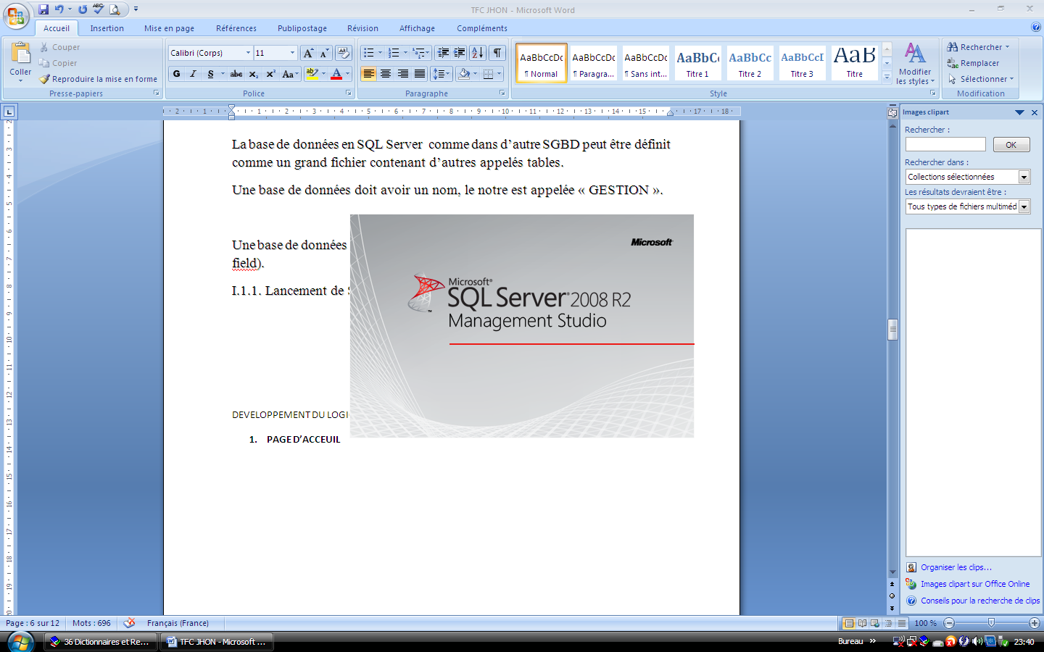

**I.1.2. CHOIX DE L’AUTHENTIFICATION (Windows)**

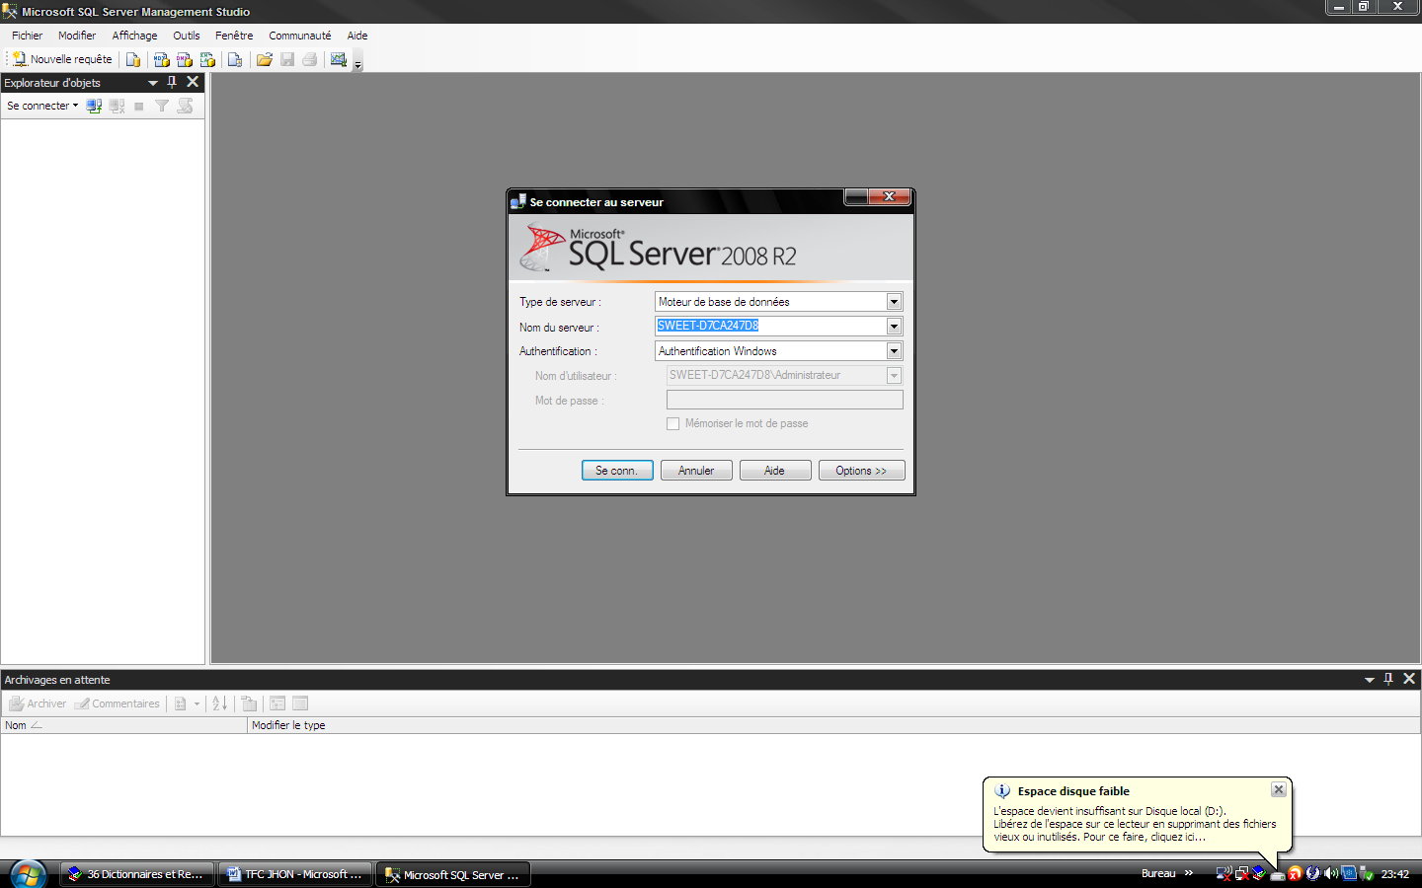

CREATION DE LA BASE DE DONNEES

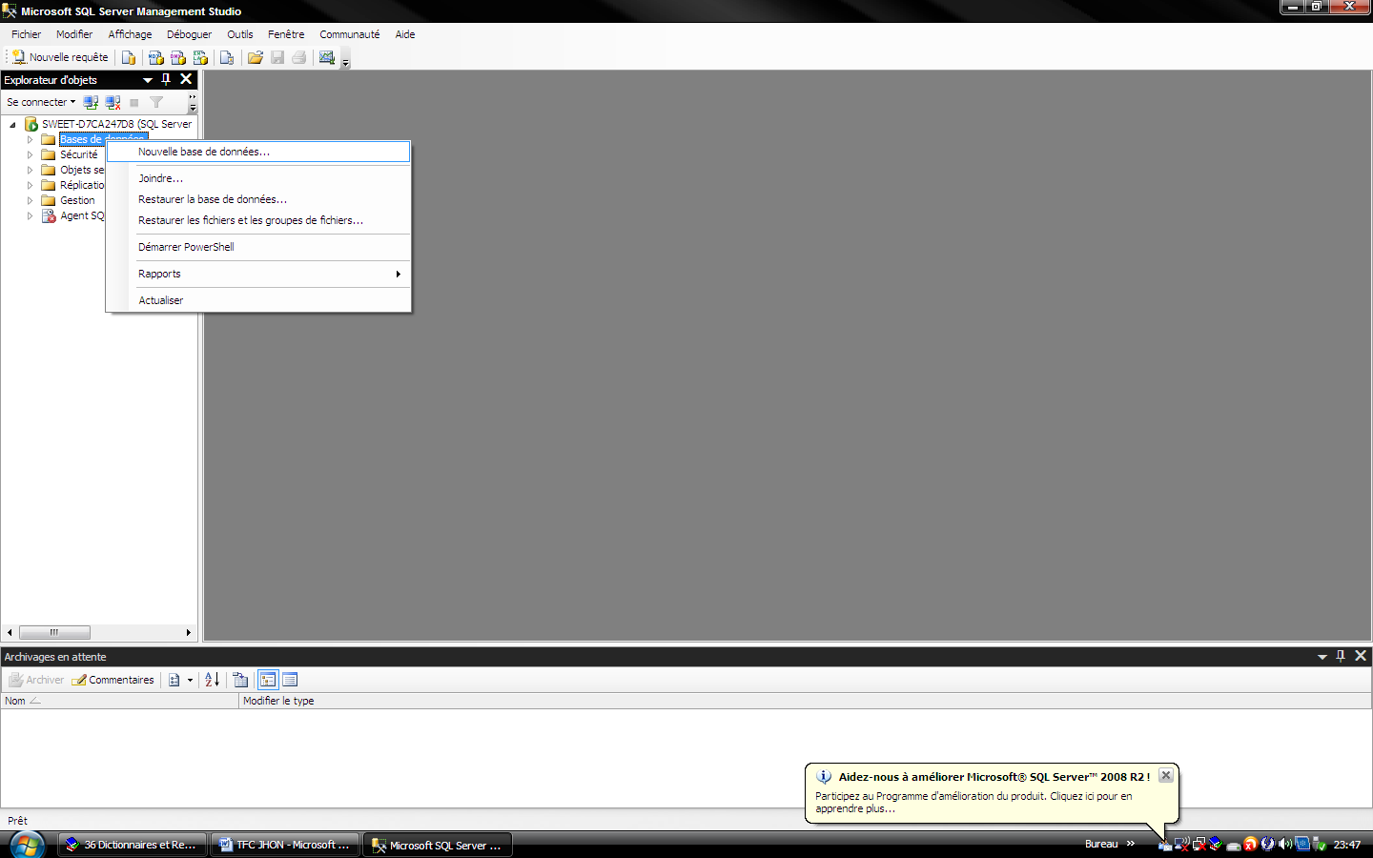

## II.2.4. Présentations du MPD

1. COUPLE

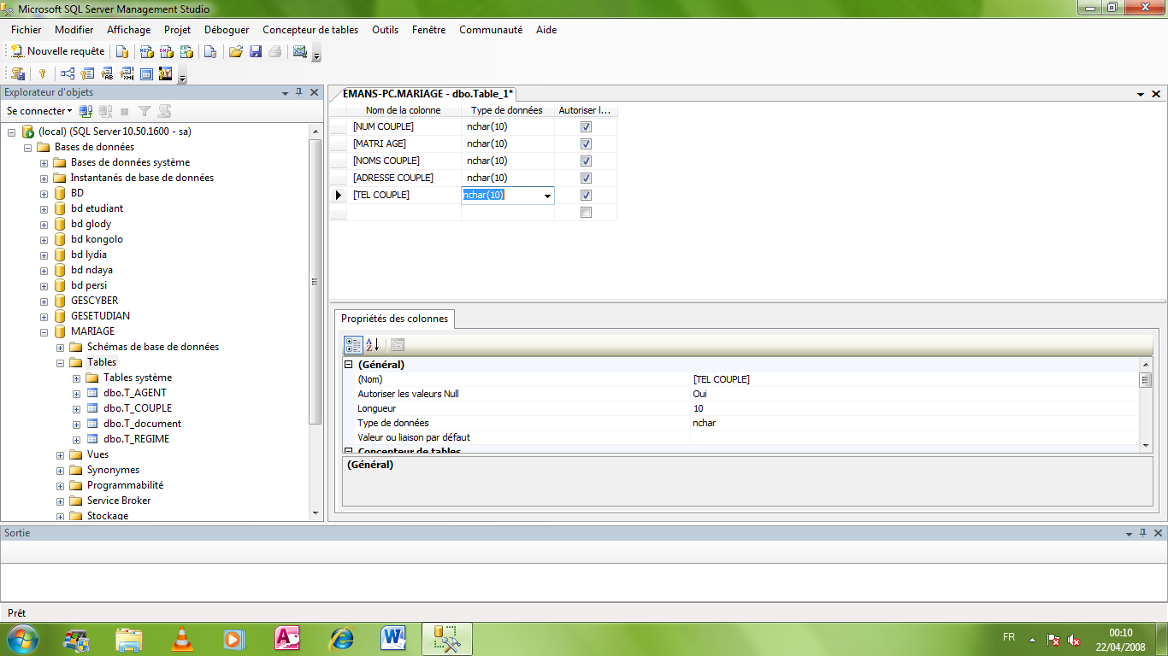

1. AGENT

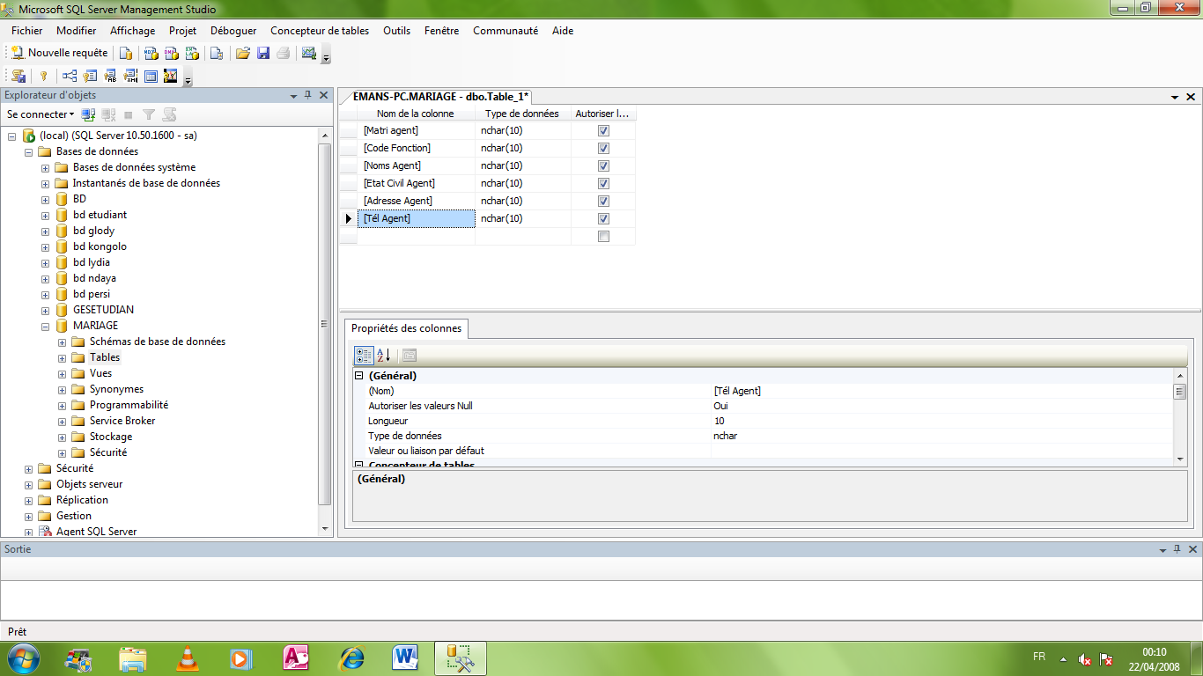

1. TEMOIN

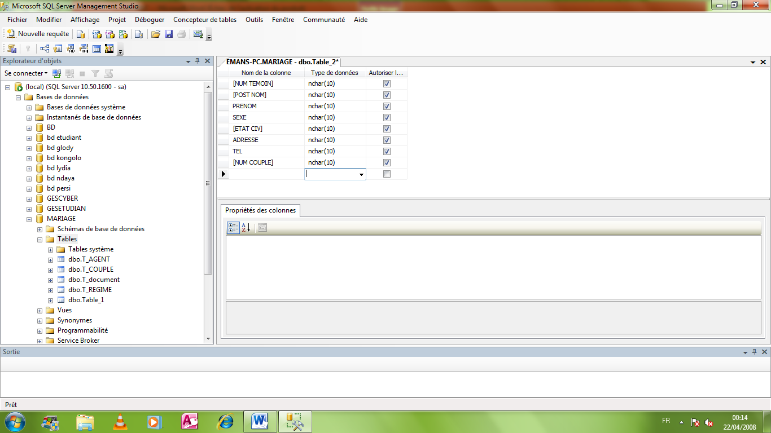

1. FONCTION

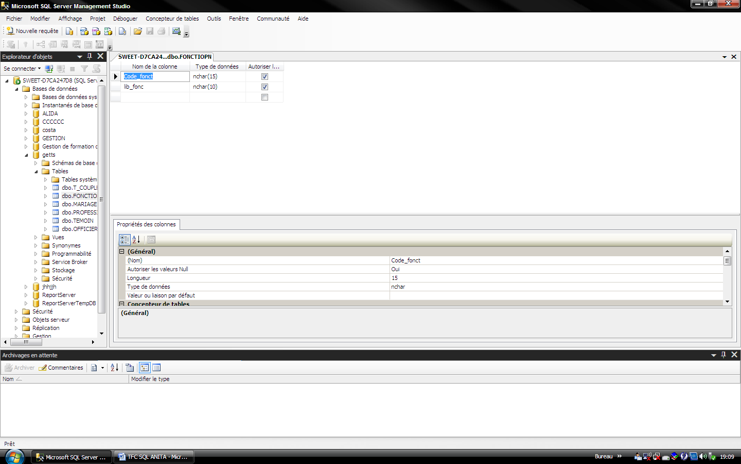

1. MARIAGE

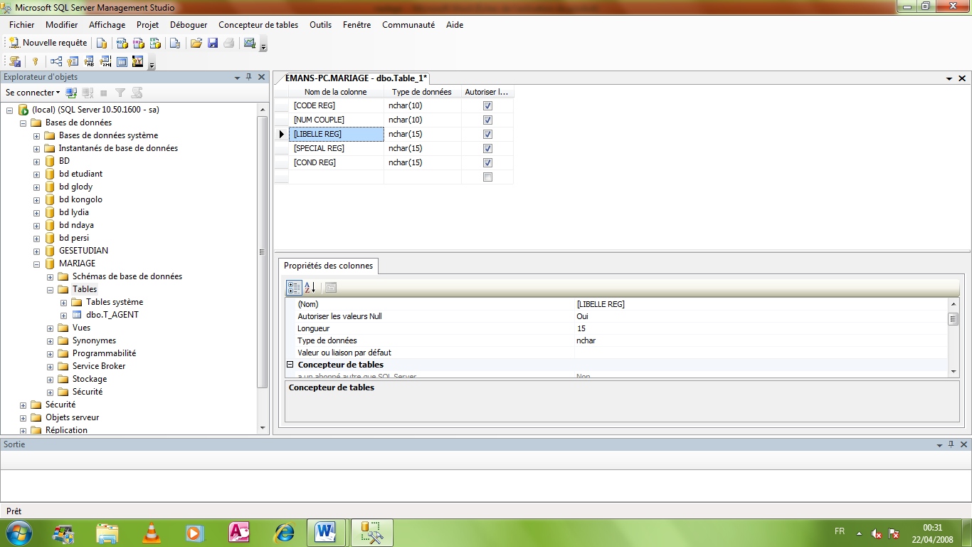

1. REGIME
2. DOCUMENT



# CHAPITRE V. RE ALISATION DU SYSTEME D’INFORMLATION INFORMATISE

## V.1.PROGRAMATION

## a. Définition

La définition de la programmation est l’ensemble d’activités permettant l’écriture de programme en informatique, c’est une étape importante de la conception de logiciel pour écrire le résultat de cette activité ou utiliser un langage de programmation

La programmation représente actuellement des recodages c’est– à – dire la rédaction du code source d’un logiciel, on utilise plutôt le terme développement pour noter l’ensemble d’activités liées à la création d’un logiciel

## V.2. LA PROGRAMATION ORIENTEE OBJET(POO)

Le **P.O.O**. est une philosophie c’est– à – dire une démarche à suivre d’un programme d’une façon spécifique dans laquelle les données et le traitement sont ensemble dans une classe, en d’autre termes c’est l’organisation de donnée et de traitement dans l’objet.

La programmation orientée Objet respecte les concepts ci-après :

* Encapsulation : c’est la protection de données des données
* Object : entité ayant une existence propre et jouant un rôle dans le système
* Classe : c’est la description d’un ensemble d’objet
* Héritage : la possibilité de réutilisation de composant logiciel (occurrence, classe)

## 2.1. Présentation de la structure du Logiciel

L’application que nous présentons est composée des modules suivants :

* Module de démarrage
* Module de menu : C’est les fonctions d’un programme et sur lesquelles, il suffit de cliquer pour appeler la fonction correspondante ; cette fonction correspondante à l’appel du menu est appelée module.

### 2.2. Module de démarrage

Ce module s’exécute au démarrage de l’application est composé de :

* Ecran d’accueil

Il permet d’indiquer la présence des images ou des données, la position et la vitesse d’objets hors du champ du navigateur

* Boite de connexion

Le système d’information est généralement défini par l’ensemble des données et des ressources matérielles et logicielles de l’entreprise permettant de stoker ou de les faire circuler les systèmes d’information représente un patrimoine essentiel de l’entreprise, qu’il convient de protéger.

La sécurité informatique, d’une manière générale, consiste à s’assurer que les ressources matérielles ou logicielles d’une organisation sont uniquement utilisées dans le cadre prévu.

La sécurité informatique vise généralement cinq principaux objectifs :

* L’intégrité, c’est-à-dire garantir que les données sont bien celle que l’on croit être ;
* La confidentialité, consiste à s’assurer que seules les personnes autorisées aient accès aux ressources échangées ;
* La disponibilité ; permet de maintenir le bon fonctionnement du système d’information ;
* Le non répudiation : permet de garantir qu’une transaction ne peut être niée ;
* L’authentification, consiste à s’assurer que seules les personnes autorisées aient accès aux ressources.

## 2.3. Présentation des interfaces et des fonctions

L’interface est un moyen de communication entre l’utilisateur et l’application, c’est à travers elle que ce dernier interrogera la base de données.

Pour ce qui est de la conception des interfaces nous avons conçu quelques interfaces à savoir :

**V.3. PRESENTATION DE LA STRUCTURE DU LOGICIEL**

PAGED’ACCUEIL

BOITE DE CONNECTION

INTERFACE UTILISATEUR

ETAT DE SORTIE

NOM

Mot de passe

1. **PAGE D’ACCEUIL**

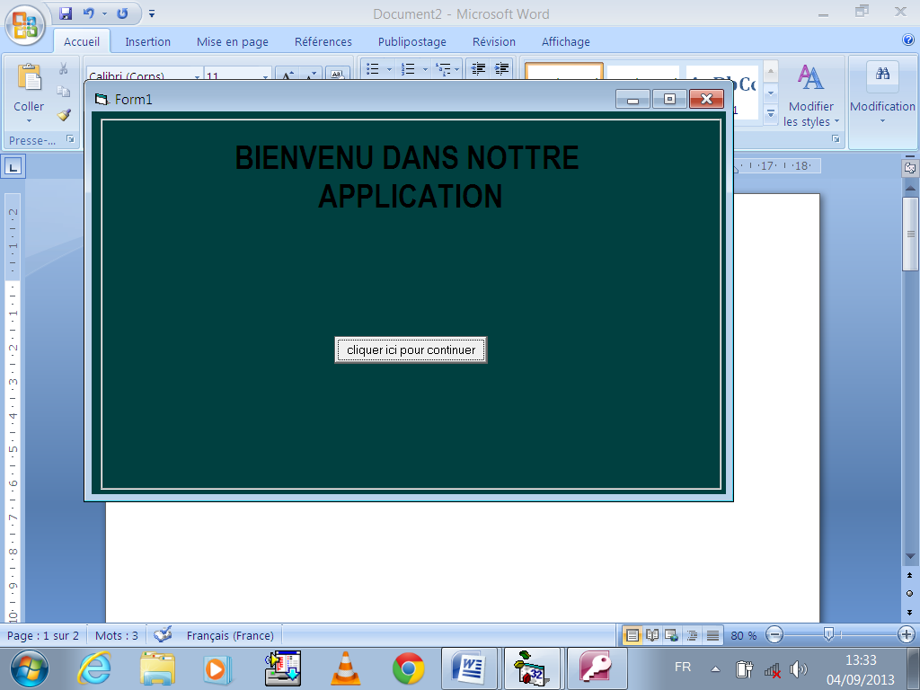

**BIENVENUE DANS NOTRE**

**APPLICATION**

1. **CONNEXION**

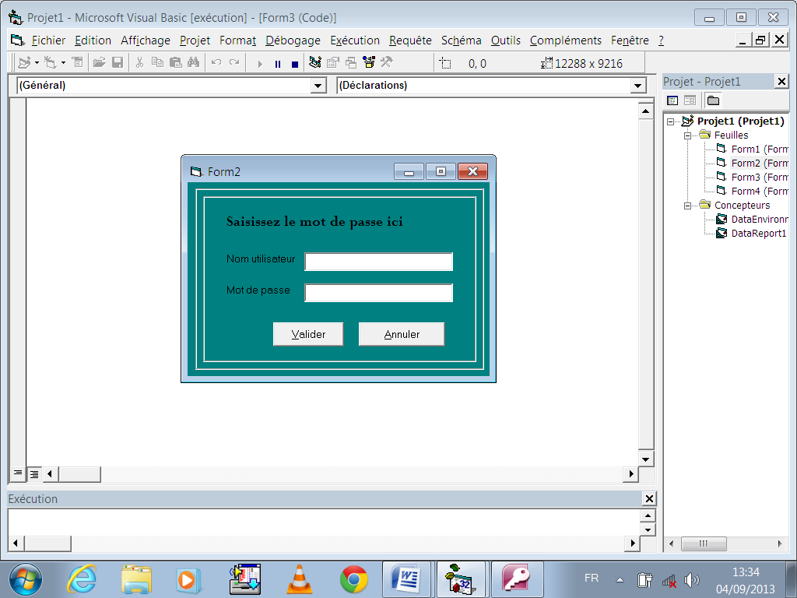

1. **FRM COUPLE**

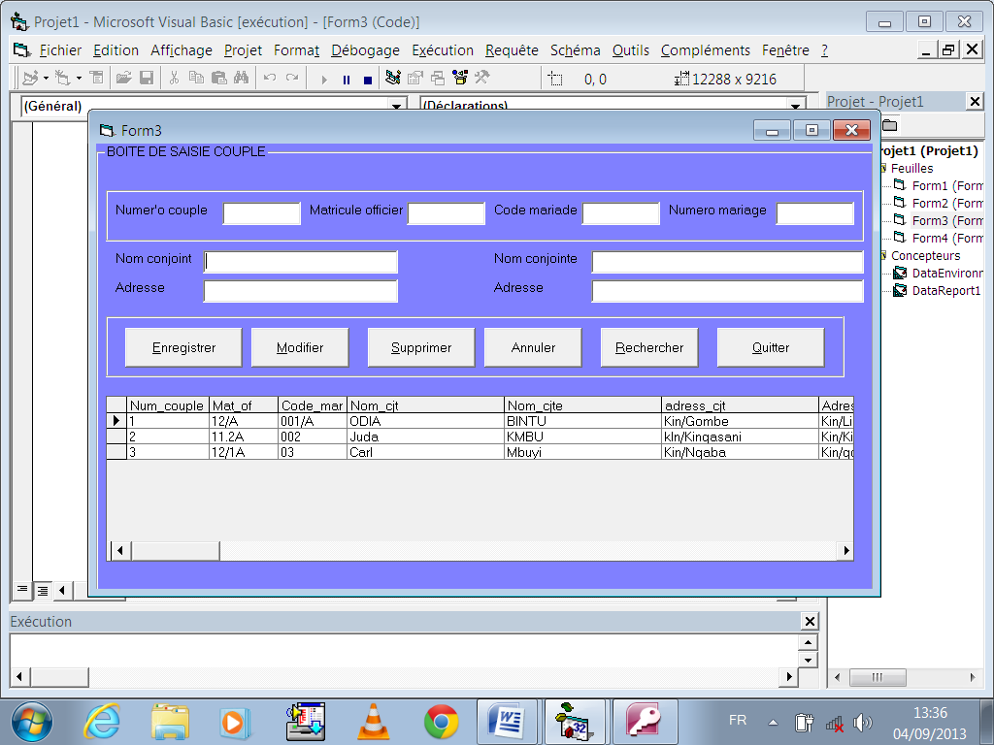

1. **ECRITURE DE CODE SOURCE**
2. **connexion**

Private Sub Command1_Click()

If Text1 = "" Or Text2 = "" Then

MsgBox "Eurreur saisissez toutes les Zones", vbCritical + vbOKOnly, "Erreur du Mot de passe"

Exit Sub

If Text2 = "TFC" Then

Form3.Show

Else

MsgBox "Erreur du Mot de passe! réesayer svp!", vbCritical + vbOKOnly, "Erreur de Connection"

End If

End If

End Sub

1. **Enregistrer**

Private Sub Command2_Click()

Set ol = New ADODB.Connection

ol.Open "MOISE"

Set cl = New ADODB.Recordset

cl.Open "select* from Encodage_couple where num_coup

le ='" & Text1.Text & "'", ol, adOpenKeyset, adLockOptimistic, adCmdText

If cl.EOF Then

cl.AddNew

cl!num_couple = Text1.Text

cl!matr_off = Text2.Text

cl!code_mariage = Text3.Text

cl!nom_cjt= Text4.Text

cl!nom_cjte = Text5.Text

cl!adresse_cjt= Text6.Text

cl!adresse_cjte = Text7.Text

cl.Update

MsgBox "Encodage de " + Text2 + " éffectuée avec succèe!", vbInformation + vbOKOnly, "Saisie encodage"

Text1 = ""

Text2 = ""

Text3 = ""

Text4 = ""

Text5 = ""

Text6= ""

Text7 = ""

Text1.SetFocus

Else

MsgBox "Impossible d'enregistrer ce code " + Text1 + " De couple " + Text2 + " car il existe deja."

Text1 = ""

Text1.SetFocus

End If

End Sub

1. **Modifier**

Private Sub Command3_Click()

Set ol = New ADODB.Connection

ol.Open " MOISE "

Set cl = New ADODB.Recordset

cl.Open "select* from Encodage_couple wherenum_couple ='" & Text1.Text & "'", ol, adOpenKeyset, adLockOptimistic, adCmdText

If not cl.EOF Then

cl.Edit

cl!num_couple = Text1.Text

cl!matr_off = Text2.Text

cl!code_mariage = Text3.Text

cl!nom_cjt= Text4.Text

cl!nom_cjte = Text5.Text

cl!adresse_cjt= Text6.Text

cl!adresse_cjte = Text7.Text

cl.Update

MsgBox "Encodage de " + Text2 + " éffectuée avec succèe!", vbInformation + vbOKOnly, "Saisie encodage"

Text1 = ""

Text2 = ""

Text3 = ""

Text4 = ""

Text5 = ""

Text6= ""

Text7 = ""

Text1.SetFocus

Else

MsgBox "Impossible d'enregistrer ce code " + Text1 + " De couple " + Text2 + " car il existe deja."

Text1 = ""

Text1.SetFocus

End If

End Sub

1. **Supprimer**

Set ol = New ADODB.Connection

ol.Open " MOISE "

Set cl = New ADODB.Recordset

cl.Open "select* from Encodage_couple where num_couple ='" & Text1.Text & "'", ol, adOpenKeyset, adLockOptimistic, adCmdText

If not cl.EOF Then

cl.delete

Text1 = ""

Text2 = ""

Text3 = ""

Text4 = ""

Text5 = ""

Text6= ""

Text7 = ""

Text1.SetFocus

End if

1. **Rechercher**

Private Sub Command4_Click()

Set ol = New ADODB.Connection

ol.Open " MOISE "

Set cl = New ADODB.Recordset

cl.Open "select* from Encodage_couple where num_couple='" & Text1.Text & "'", ol, adOpenKeyset, adLockOptimistic, adCmdText

If not cl.EOF Then

Text1.Text = cl!num_couple

Text2.Text = cl!matr_off

cl!code_mariage = Text3.Text

Text4.Text = cl!nom_cjt

Text5.Text = cl!nom_cjte

Text6.Text= cl!adresse_cjt

Text7.Text = cl!adresse_cjte

end if

1. 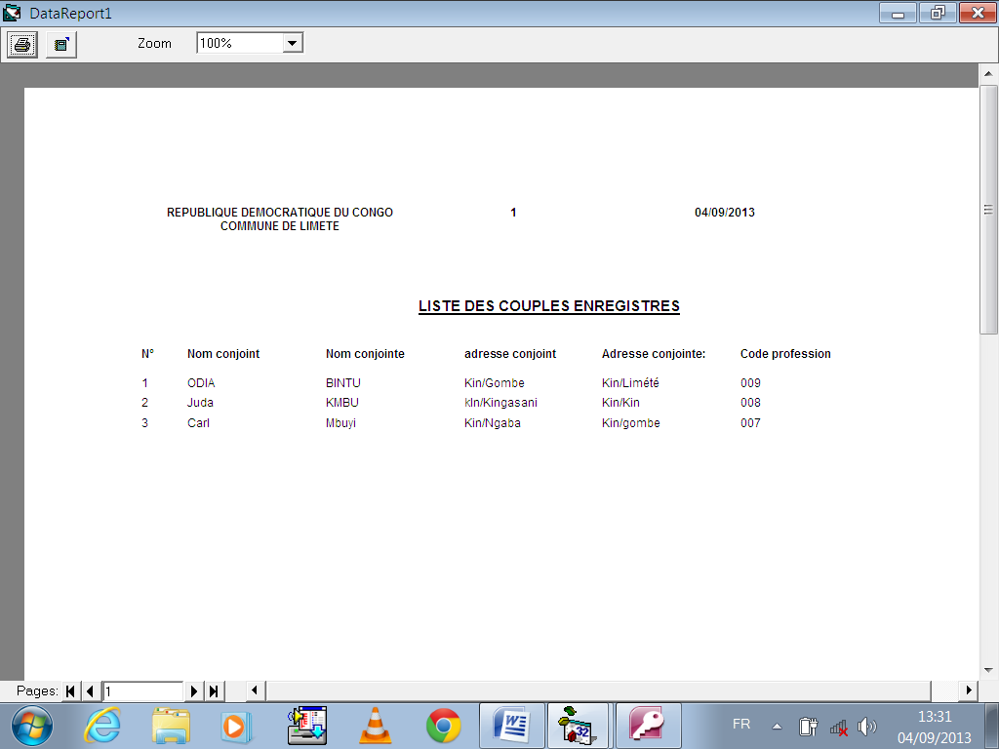**Etat de sortie**

*02/11/2020*

REPUBLIQUE DEMOCRATIQUE DU CONGO

COMMUNE DE MASINA

# CONCLUSION

Nous voici enfin, après des analyses, parvenu au bout de notre travail de fin de premier cycle, un travail qui est dénommé « la conception et réalisation d’une base de données pour la gestion des mariages civils » que nous avons développé au sein de la maison communale de Masina. Nous reconnaissons que cette étude nous a permis de passer de la théorie à la pratique.

Deux grandes raisons ont justifiées l’automatisation de ce système à savoir :

* la simplification et l’amélioration du travail administratif ;
* aide à la décision : si la décision appartient à l’homme et non à la machine, celle-ci peut fournir au premier les éléments qui lui permettront de faire ses choix en disposant d’un maximum d’informations possibles, L’ordinateur pouvant sélectionner à grande vitesse une grande masse de données mémorisées, fourni à l’homme les informations utiles à la prise de décision.

Ensuite, la mise sur pied de ce système nous a été rendu facile grâce à la méthode « MERISE »que nous avons jugé fiable. De l’étude préalable au développement en passant par la conception du nouveau système d’information, nous osons croire que la base de données que nous avons implantée est un outil efficace répondant ainsi aux difficultés auxquelles était confrontée la maison communale de Masina.

Au vue des essais réalisés, nous sommes convaincu d’avoir atteint le but que nous étions en train de poursuivre par la mise en place de ce nouveau système d’information nous a satisfait de par son fonctionnement.

A cet effet, nous sommes disposés à accepter bien volontiers toutes critiques, remarques et suggestion qui découleraient de notre modeste travail de fin de cycle, lesquelles pourraient le rendre plus faible d’avantage.

# BIBLIOGRAPHIE

**A. OUVRAGES**

1. NANCI Dominique et EPINASSE Bernard, Ingénierie des systèmes d’information, MERISE, 2ème génération, 4ème Edition, Paris 2001, P28

2. ROSNAY J., Système Informatique, Edition MARABU 1985.

3. GERARD R., Informatique appliquée à la gestion, TOM2, 2ème Edition du Nord P272

4. MUKENGE MBUMBA Josich, Le langage Java et Nous, 1ere édition CRIGED, Kinshasa 2012

**B. NOTES DE COURS**

1. KOLA (A), Notes de cours d’informatique générale, G1 Info, ISC-GOMBE, 2010-2011.

2. MUKUNA (C), Notes de cours d’initiation à la recherche scientifique, G2 Info, ISC-GOMBE, 2011-2012

3. MVIBUDULU KALUYIT, Méthode d’analyse informatique, G2 Info, ISC-GOMBE, Inédit

4. MVIBUDULU KALUYIT, Technique de base de données, G3 Info, ISC-GOMBE, 2012-2013

**C. WEBOGRAPHIE**

1. http : // [www.fdigalo.online.fr/cours/merise.pdf](http://www.fdigalo.online.fr/cours/merise.pdf)

2. http : // [www.commentçamarche.net/marise/mct.php3.2005](http://www.commentçamarche.net/marise/mct.php3.2005)

3. http : // [www.commentçamarche.net/.../affich.21324431-analyse-conception-de-systèmes-merise-cours](http://www.commentçamarche.net/.../affich.21324431-analyse-conception-de-systèmes-merise-cours)

# TABLE DES MATIERES

1. INTRODUCTION 1

**2.** **PROBLEMATIQUE** 2

**3.** **HYPOTHESE** 2

4. Choix, Intérêt et Délimitation du Sujet 2

c) DELIMITATION DU SUJET 3

5. METHODES ET TECHNIQUES UTILISEES 3

**6.** **Difficultés Rencontrés** 5

**7.** **CANEVAS DU TRAVAIL** 5

SECTION 2 : NOTION DE LA BASE DE DONNEES 9

Une base de données est gérée par un Système de Gestion de Bases de Données (SGBD) dont les principaux objectifs sont : la description des données, la manipulation des données, le maintien de l’intégrité des données, la gestion des transactions, la concurrence d’accès, la sécurité et le contrôle d’accès (*MVIBUDULU)* 9

1.2. Situation géographique 15

1.4. STRUCTURES ORGANIQUES ET FONCTIONNELLES 15

4.1. STRUCTURE ORGANIQUE 15

4.2. STRUCTURES FONCTIONNELES 15

1.6. Organigramme général 19

DEUXIEME CHAPITRE : ANALYSE DE L’EXISTANT 20

II.1. Définition et but 20

II.2. Description des activités du service concerné 20

II.2.1. Organigramme du Service de l’Etat-civil 20

II.3. Étude des postes de travail 20

II.4. Étude des documents Utilisés 22

1. Recensement des documents 22

2. Description des documents 22

1. Abréviations 31

*III.1. Critique d’ordre général* 32

*III.2. Critique d’ordre spécifique* 32

CHAPITRE IV : Proposition des solutions 33

IV.3.  *Solution informatique* 34

IV.2. Choix de la meilleure solution 34

CHAPITRE I : ETAPE CONCEPTUELLE 36

*I.1. Définition et but* 36

Section 2 : Modélisation conceptuelle des traitements 37

**2.3. Formalisme de la modélisation conceptuelle des traitements** 37

*2.3. Concepts de base et formalisme* 38

*Section 3 : Modélisation conceptuelle des Données* 41

*3.2.* *Définition des concepts de base* 41

*3.3. Règles de gestion* 42

**1.3.1.** **Règles de passage du MCT au MOT** 47

**1.3.2.** **Définition des concepts de base** 47

Conclusion du chapitre 53

2.2. Règles de passage du MCD au MLD brut 60

2.4. Présentation du Modèle Logique des Données Brut (MLDRB) 62

64

SECTION 2 : MODELISATION PHYSIQUE DES DONNEES 67

2. 1. Définition et but 67

2.2. Règles de passage du MLD au MPD 67

2.3. Procédure de création de la base de données 67

II.2.4. Présentations du MPD 68

CHAPITRE V. RE ALISATION DU SYSTEME D’INFORMLATION INFORMATISE 72

V.1.PROGRAMATION 72

a. Définition 72

V.2. LA PROGRAMATION ORIENTEE OBJET(POO) 72

2.1. Présentation de la structure du Logiciel 72

2.2. Module de démarrage 72

2.3. Présentation des interfaces et des fonctions 73

CONCLUSION 80

BIBLIOGRAPHIE 81

TABLE DES MATIERES 82